人力资源管理系统详细设计报告

说明：本人力资源管理系统详细设计报告包括以下主要内容：
- 引言：实施本系统的公司的背景介绍等
- 项目章程：目前公司人力资源管理存在的问题、项目范围、进度表、预算等
- 系统详细设计说明，包括：
系统功能说明、系统结构说明、DFD图、ER图、操作界面设计、数据库设计、详细的数据表（包括主键、外键、数据类型、默认值、取值范围等）

引言
编制《人力资源管理系统详细设计报告》（下称报告），是为了得出对目标系统的精确描述，设计出程序的蓝图，使程序员能够根据此蓝图写出代码。
本《报告》的读者是：参与系统开发的管理人员以及系统设计人员、代码编制人员和系统实施人员。
背景介绍
A公司是一家主营全国VSAT卫星通信业务的有限责任公司，拥有信息产业部颁发的VSAT、ISP、SP和ICP服务许可证。
A公司成立于1994年，经过12年的迅速发展，已经在全国建立了金融、出版、航空机票预定、远程诊断等六个专用子网系统，并建立了八百多个卫星终端站，同时，为不同的客户提供数据、图象、话音等通信传输业务。到目前为止，A公司已成为国内规模最大的VSAT通信服务企业之一。
项目章程
1．项目的参与者
该项目是对A公司的人力资源管理系统进行规划、设计和实施。前期主要的项目参与者包括：
A公司一名副总经理担任项目经理，A公司人力资源部主管，A公司人力资源部两名副主管，高级系统分析人员2名，系统设计人员2名。
2．存在的问题
在实施该系统之前，A公司在人力资源管理方面主要存在以下问题：
（1）人力资源管理工作效率较低
系统实施前，A公司人力资源管理的大部分工作都是通过手工完成，只使用了office等基本的办公软件，文档的整理和归档方面完全是存储原始的文本资料。
（2）人力资源管理的体系不健全、不完善
公司缺乏统一的与企业发展战略相匹配的人力资源管理体系。人力资源部门的大部分精力仍从事传统的人事管理工作，不具备履行人力资源管理职能所需要的知识和技能，没有掌握现代人力资源管理的管理理论和管理方法，对员工的招聘、培训、绩效管理、薪酬管理以及员工的职业发展与生涯规划等方面的工作原则、工作方法和工作技巧了解不多，这些都严重制约了A公司人力资源管理各项职能的发挥，难以使人力资源为公司创造出更大的价值。
（3）人力资源管理缺乏科学规划
公司在人力资源方面没有科学的规划，只能是走一步看一步，始终处于被动局面。正是由于缺乏对人力资源的科学规划，使员工的招聘、培训等工作没有计划性，从而导致在人力资源管理上存在较大的随意性，间接地影响到了A公司的生产经营活动。
（4）对员工的激励机制缺乏科学性
公司主要依靠增加工资发放奖金来刺激员工，对员工的绩效考核往往只流于形式，既缺乏科学性公平性，又未与分配制度相联系，使得绩效考评的结果没有成为薪酬分配、职位变动及奖优惩劣的直接依据。
（5）对员工的培训与开发不规范
对新员工的岗前培训不够，工作不规范，同时，不能够将A公司成功的经验及时进行总结，以摸索出一套适合公司员工培训与开发的程序与方法。在提供培训时，不能将员工的个人爱好与兴趣同企业的经营需要很好地结合起来，以实现员工个人和公司的双赢。
3．机会和指示
针对A公司人力资源管理方面存在的主要问题，可以看到，A公司迫切需要通过信息系统的构建，从以下三个方面对人力资源管理体制进行完善。
（1）通过人力资源系统的实施，对A公司的组织架构、岗位体系、人员结构、人力资源管理各业务等实现全面掌控；
（2）通过先进的信息化平台，整合业务，不断规范和优化人力资源业务管理，全面提高人力资源运营质量与效率；
（3）积极探索适合于A公司的新型人力资源管理方式，尝试新的人力资源管理流程与方法，渴望逐步提升人力资源管理水平。
4．项目范围
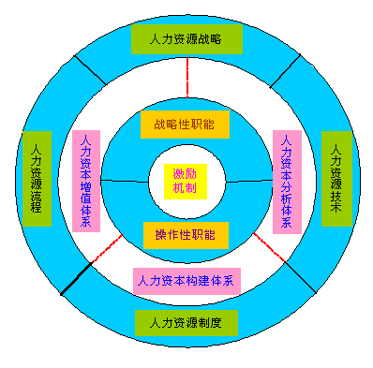
A公司人力资源系统主要包括六大块的业务：人事档案管理，工资管理，考勤管理，企业人才库，系统管理，报表管理。
5．系统设计理念
为了通过系统的实施，提高A公司人力资源管理的工作效率，提升人力资源管理的水平，在设计和开发该系统的过程中，将始终以能够帮助A公司提高核心竞争力为宗旨，以对人力资本的有效管理和开发为中心。为了在系统中体现出现代人力资本管理的理论和方法，将围绕一个核心、两种职能、三大体系、四个层面上来实现对人力资本管理的思想。一个核心指的是企业的激励机制，两种职能即人力资源管理的战略性职能和操作性职能，三个体系是指人力资本构建体系、人力资本增值体系和人力资本分析体系，四个层面包括人力资源管理战略、人力资源管理制度、人力资源管理流程和人力资源管理技术（见上图）。
6．主要交付成果
通过对A公司人力资源管理的进行详细的需求分析，将在项目的第一个阶段交付详细的系统设计说明书。
7．进度表以及预算
7.1说明
实施该系统之前，A公司人力资源管理没有使用任何信息系统，只使用了常见的办公软件，比如office 等。针对这一情况，该系统整个实施计划采取分步实施，有重点地进行。
7.2实施项目优先序的评定
（1）关键程度，即反映流程或系统功能需求对A公司的目标，战略和设想的重要程度。
在关键程度的衡量方面，有三个对比的尺度。如下：
      - 没有对该需求的解决方案，A公司将无法实现其战略目标；
      - 没有该领域的解决方案，A公司的战略目标的实现会受到限制。在对该领域进行重大投资前应当进行调查；
      - 该系统功能的优先级较低，对A公司战略的实现不重要。
（2）当前IT系统对该需求的支持程度如何。
在这个方面，主要分析以下三点：
- 当前，是否有IT系统支持该需求。
- 当前的IT系统是否可能充分支持该需求。
- 当前，如果没有大的修改，不太可能一直满足需要，是否是重新开始可能比较便宜和简单。
通过对A公司的情况进行调查并作对比分析，可以得到具体的实施计划。
7.3实施进度安排
系统主要5个模块：人事信息管理，事务管理，工资管理，考勤管理，企业人才库。
序号 | 实施内容和项目 |  |  |  | 细节实施内容 | 总天数
一 | 人力资源管理系统开发和设计 |  |  |  |  | 200 days
 | 1 |  | 系统规划（前期调查，问题陈述，决定要决绝的问题范围等，进度安排） |  |  | 50 days
 | 2 |  | 系统分析（进行详细的系统需求分析） |  |  | 50 days
 | 3 |  | 系统设计（制定对应需求的详细的技术蓝图和规格说明） |  |  | 60 days
 | 4 |  | 系统实现（产生相应的软硬件技术方案） |  |  | 90 days
二 | 人力资源管理系统基础平台部署 |  |  |  |  | 20.5 days
 | （一）落实部署环境场地 |  |  |  |  | 1 days
 | 1 |  |  | 数据管理设备场地 |  | 1 days
 | （二）设备采购 |  |  |  |  | 13 days
 | 1 |  |  | 后备系统设备 |  | 4 days
 | 2 |  |  | 数据库管理系统 |  | 3 days
 | 3 |  |  | 网络通信设备 |  | 3 days
 | 4 |  |  | 服务器设备 |  | 3 days
 | （三）网络 |  |  |  |  | 3 days
 | 1 | 数据管理中心-人力资源部门接口 |  |  |  | 1 days
 | 2 | 数据管理中心-经理部门接口 |  |  |  | 1 days
 | 3 | 数据管理中心-远程办公系统接口 |  |  |  | 1 days
 | （四）系统设备安装 |  |  |  |  | 3.5 days
 | 1 | 环境改造及电源、通讯线路铺设 |  |  |  | 2 days
 | 2 | 系统的安装 |  |  |  | 1 days
 | 1 | 准备试运行环境 |  |  |  | 0.5 days
三 | 完善人力资源管理系统信息准备 |  |  |  |  | 30 days
四 | 系统调试及试运行 |  |  |  |  | 2.5 days
 | 1 | 准备试运行环境 |  |  |  | 1 days
 | 2 | 试运行 |  |  |  | 1 days
 | 3 | 清除试运行数据 |  |  |  | 0.5 days

在系统正式运行之前，还有一系列的培训和宣传工作：
一 | 产品使用培训 |  | 6 days
 | 1 | 管理人员培训 | 1 days
 | 2 | 人力资源部工作人员培训 | 2 days
三 | 系统验收 |  | 2 days
四 | 系统启动 |  | 1 days
六 | 系统正式运行
7.3经费预算
（1）说明
本规划中的经费预算只是大概的数据，具体的投资经费，还需在系统设计后作更加详细的预算。
（2）基本建设投资
人力资源管理系统基础平台设备:
项目 | 计算公式 | 备注
主机、PC机及操作系统 | 150万元 | 主要的操作系统就是开发的人力资源管理系统
后备系统设备及管理软件 | 40万元 | 主要的操作系统就是开发的人力资源管理系统
服务器 | 50万
数据库管理系统 | 100万元
网络通讯设备 | 30万元
总计 | 370万
其它的一次性支出
项目 | 费用（万元） | 备注
培训费 | 2
其他 | 2
合计 | 4万
（3）经常性支出
项目 | 费用（万元） | 备注
系统维护费 |  | 一般为系统建设费的5%
系统详细设计说明
本《报告》中所涉及的数据流图是描绘系统的逻辑模型，图中没有任何具体的物理元素，只是描绘信息在系统中流动和处理的情况。其各个符号意义说明如下：
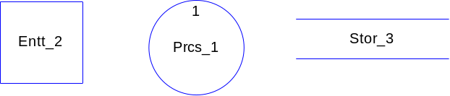 图1-1 图1-2 图1-3 图1-4
- 正方形（或立方形）：表示数据的源点或终点，即指外部实体。（如图1-1）
- 圆形：表示变换数据的处理。（如图1-2）
- 两条平行线：表示数据存储。（如图1-3）
- 箭头：表示数据流，即特定数据的流动方向。（如图1-4）
- 体系结构设计
  - 总体结构
采用客户/服务器运行方式。
  - 运行环境
网络操作系统：
客户操作系统：
数据库：
开发工具：
- 数据库设计
  - 系统数据流图

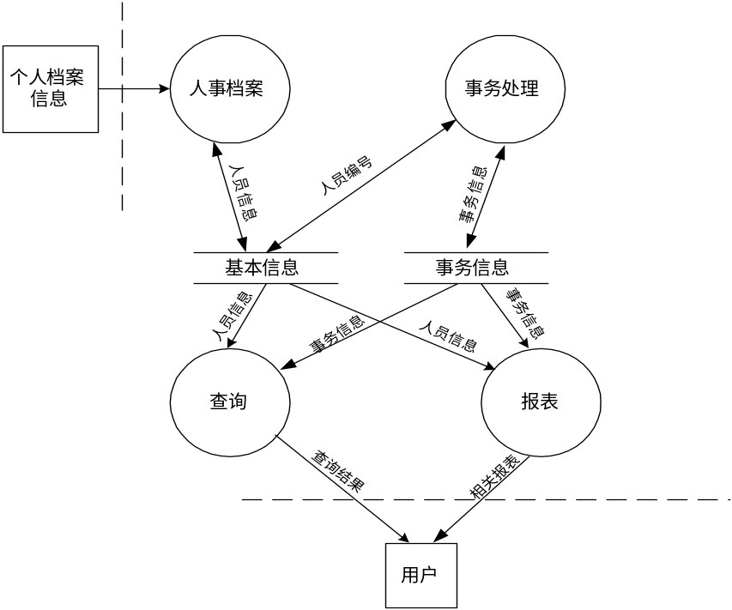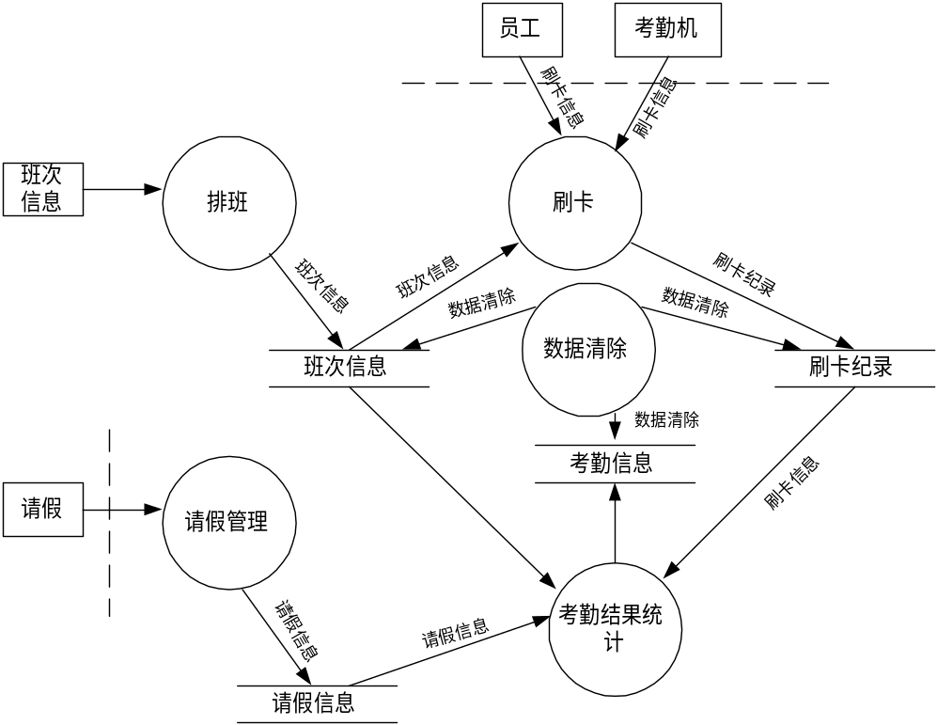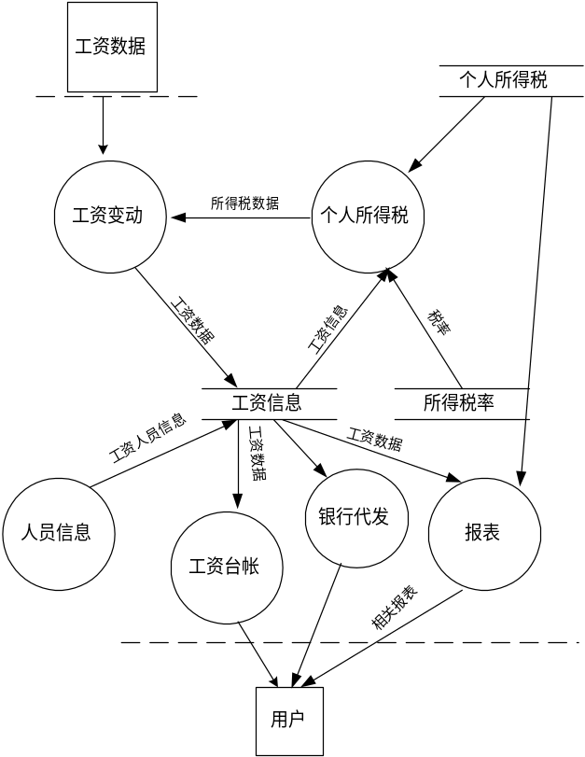
  - 所有数据库/表列表
    - 系统表
      - 数据字典 hr_systable
      - 指标表 hr_syscollect
      - 代码系统表 wf_codesystable
      - 代码表主表 wf_codecollect
      - 代码表 wf_codeitem
      - 部门表 hr_department
      - 界面信息 hr_interface
      - 方案主表 hr_scheme
      - 子方案表 hr_scheme_m
      - 方案明细表 hr_scheme_d
      - 用户表 hr_operator
      - 组用户主表 hr_operator_group
      - 用户组明细表 hr_group_detail
      - 常数表 hr_consttable
    - 人事档案信息：
      - 基本信息 A01
      - 学习简历 hr_study
      - 工作简历 hr_work
      - 家庭关系 hr_family
      - 社会关系 hr_social
      - 相关信息 hr_emp_info
    - 人事事务信息
      - 内部调动 hr_move
      - 养老保险 hr_protect
      - 住房公积金 hr_foundsource
    - 基本信息查询
      - 人员信息 A01
      - 所有事务表
    - 事务查询
      - 人员信息 A01
      - 所有事务表
    - 工资变动管理
      - 工资表 hr_salary
      - 人员基本信息 A01
      - 公式设置表 hr_formula
      - 考勤扣款表 hr_check_money
    - 个人所得税
      - 工资表 hr_salary
      - 人员信息 A01
      - 税率表 hr_tax_rate
    - 银行代发
      - 工资表 hr_salary
      - 人员信息 A01
      - 银行模板主表 hr_bank_type
      - 银行模板明细表 hr_bank
    - 工资人员信息
      - 工资表 hr_salary
      - 人员信息 A01
    - 工资台帐
      - 工资表 hr_salary
      - 台帐方案 hr_salary_count
      - 部门表 hr_department
    - 工资条
      - 工资表 hr_salary
      - 部门表 hr_department
    - 考勤排班
      - 排班表 hr_arrange_work
      - 班次主表 hr_work_master
      - 班次明细表 hr_work_detail
      - 用户表 hr_operator
      - 部门分配表 hr_check_dept
      - 考勤代码表 hr_check_code
      - 考勤代码类表 hr_check_code_categery
    - 考勤刷卡
      - 排班表 hr_arrange_work
      - 刷卡纪录表 hr_check_record
    - 考勤结果统计
      - 排班表 hr_arrange_work
      - 刷卡纪录表 hr_check_record
      - 请假表 hr_leave
      - 考勤结果表 hr_check_result
      - 考勤代码表 hr_check_code
      - 部门分配表 hr_check_dept
      - 用户表 hr_operator
    - 请假管理
      - 用户表 hr_operator
      - 请假表 hr_leave
    - 考勤数据清除
      - 排班表 hr_arrange_work
      - 刷卡纪录表 hr_check_record
      - 考勤结果表 hr_check_result
  - 数据库/表详细设计
详见附录A
- 系统详细功能设计
  - 系统总体结构设计
该系统分为六个模块：人事档案管理、工资管理、考勤管理、企业人才库、系统管理、报表管理。
  - 系统层次结构设计
    - 人事档案管理
      - 人事基本信息管理
      - 事务管理
        - 一般事务
        - 养老保险
        - 住房公积金
        - 内部调动
      - 查询
        - 基本信息查询
        - 事务查询
    - 工资管理
      - 工资变动
        - 公式设置
        - 计算
        - 月末处理
      - 个人所得税
      - 银行代发
      - 工资条
      - 工资人员信息
      - 工资台帐
      - 报表
    - 考勤管理
      - 排班管理
      - 请假管理
      - 刷卡管理
      - 结果统计
      - 考勤数据清除
      - 查询
      - 报表
    - 企业人才库
      - 人才登记
      - 人才录用
      - 人才查询
    - 系统管理
      - 系统构建
        - 指标管理
        - 代码管理
        - 方案定义
        - 参数管理
      - 用户管理
        - 用户管理
        - 组管理
      - 数据管理
        - 数据备份
        - 数据恢复
        - 初始化管理
      - 操作管理
        - 操作日志
        - 变更日志
        - 当前用户
        - 事务提醒
    - 报表管理
      - 报表设计
        - 新建报表
        - 打开报表
      - 报表运行
  - 系统的功能模块划分
    - 系统的功能模块划分框图
3.3.1.1人事信息管理
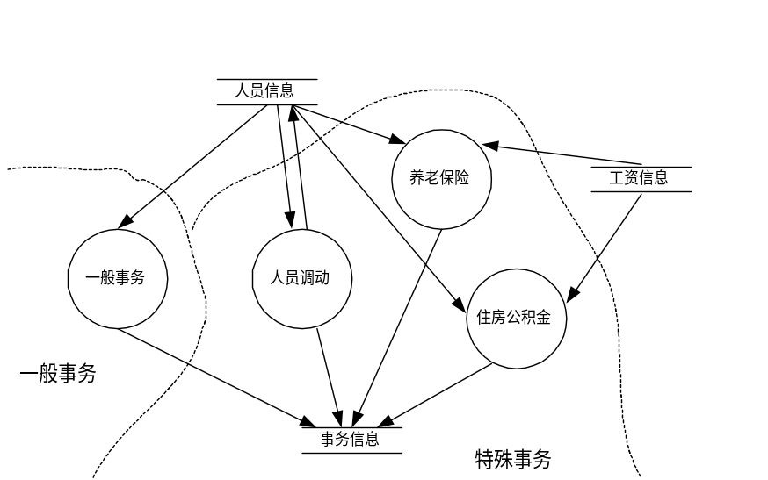3.3.1.2 事务管理
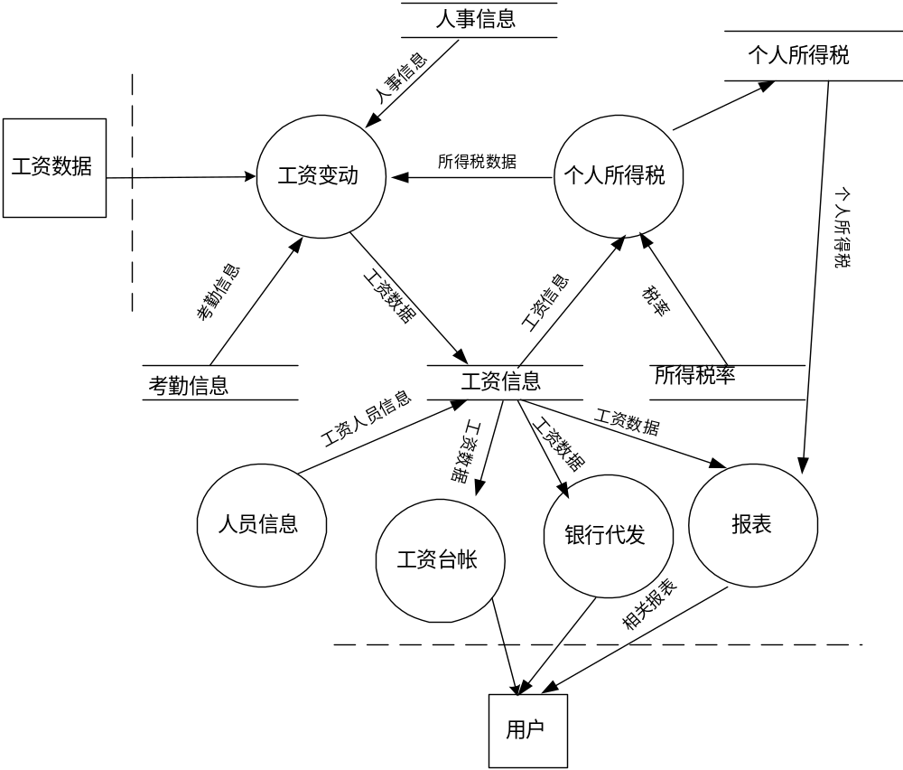3.3.1.3 工资管理
3.3.1.4 考勤管理
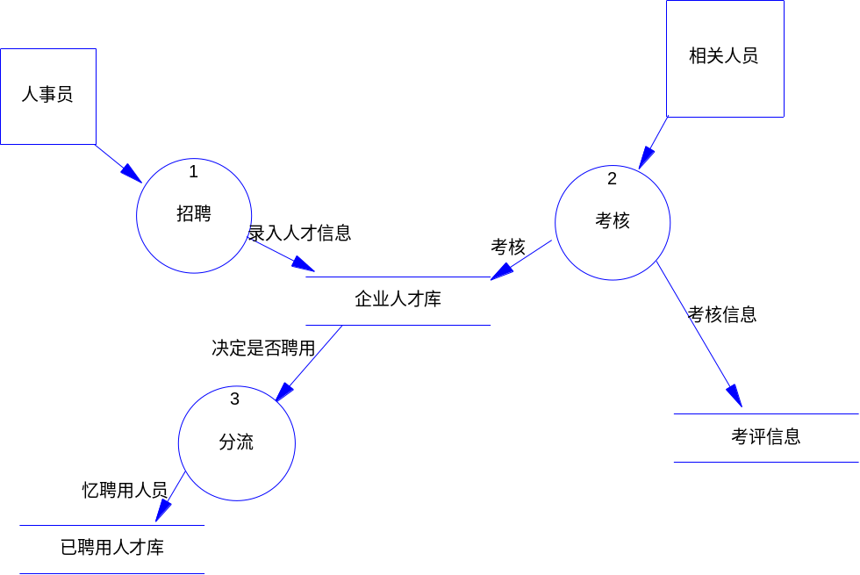3.3.1.5企业人才库
数据库设计中的ER图（实体关系图）
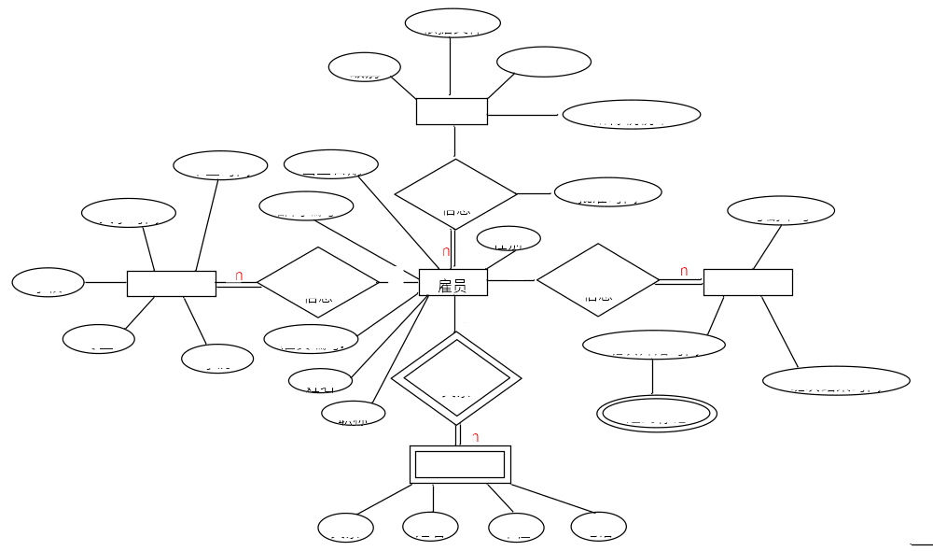
本系统数据库设计中涉及到多个数据库，限于篇幅，以其中的一个ER图举例。

系统的功能模块描述
      - 动态数据窗口对象
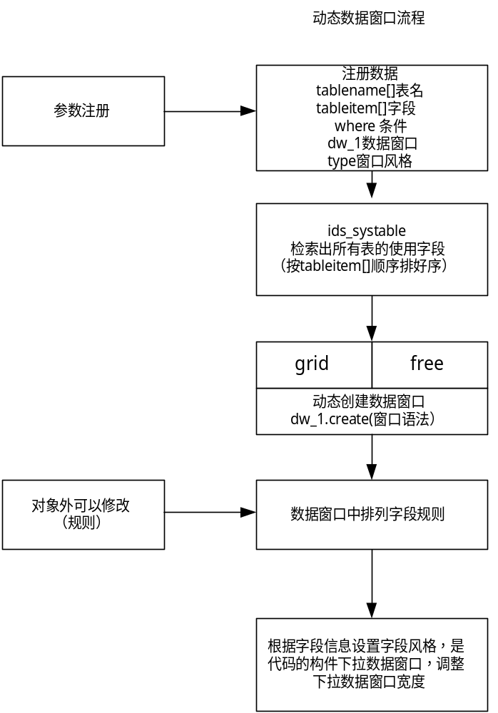
- 相关表
数据字典 hr_systable
指标表 hr_syscollect
界面信息 hr_interface
- 构建用户对象
定义两中数据窗口风格（free风格、grid风格）。
- 实例变量
ids_systable (数据字典的数据存储)
is_type(数据窗口风格)
id_item[]传入指标项流水号数组
is_where 动态数据窗口条件
idw_dw 数据窗口控件
- 注册参数
表标名数组：该数组保存传入的所有指标集。
动态创建的指标项：传入排好顺序的数组item[]，该数组存放所有需要创建的指标项。该数组是number型数组，存放的是使用指标项在数据字典中的流水号list_id，流水号唯一标识指标项。
数据窗口：传入数据窗口控件名称，以便动态创建数据窗口。
数据窗口风格：传入数据窗口风格，是free还是grid风格。
窗口名称：唯一标示该数据窗口的名称，以便保存数据窗口中指标项的位置，长度。（用于界面信息保存标识）
where条件：动态构造数据窗口时，选择sql的where 条件（多表关联条件或检索条件）。
- 构建数据存储
数据存储ids_systable检索数据字典的所有指标项。由传入的指标项数组构建该数据窗口的where 子句。既“where list_id in (id_item[1], id_item[...], id_item[n])”把数据窗口的选择语句加上构建的where子句，检索出需要的指标项。所有指标项按数组id_item[]的顺序排序。完成数据存储的构建。
- 动态创建数据窗口
构造数据窗口语法：选择语句（select ...）的选择项为指标集名称+指标项。语句为 “select 指标集名称.指标项 from 指标集 where 表关联条件”。
（例SELECT tablename.col_1 , tablename.col_2 , . . . from tablename[1] , tablename[2], ... tablename[n] where tablename[1].col_1 = tablename[2].col_1 and ....）
根据数据窗口的选择语句和数据窗口风格（is_type）生成数据窗口语法。用数据窗口控件动态创建该数据窗口（idw_dw.create(数据窗口语法)）。
- 调整数据窗口字段风格
从数据存储ids_systable中读取指标项信息，根据信息调整指标项属性。
- 调整每个指标项、指标项标签的字体（宋体）、高度（64）、大小（9号）。
- 根据顺序调整其taborder顺序，使其一致。
- 根据显示标志置其是否可见（显示标志为N，该指标项和指标标签不可见）。
- 根据数据类型、长度调整编辑风格、显示风格。
- 根据是否代码，创建下拉数据窗口。如果代码类是多级，创建buttom按钮。
如果代码标志为Y，取得代码类、显示列、值列，调用全局函数f_createdddw(代码类，显示列，值列)创建下拉数据窗口dddwname，并把该指标项编辑风格置为下拉数据窗口tablename_col_1.dddwname =dddwname。如果数据窗口为自由风格，并且代码类是多级代码类，则在该指标项右侧创建一个buttom 按钮，同时使指标项保护属性为真。按钮命名规则 btn+指标项名称。调整下拉数据窗口的宽度。
- 调整数据窗口位置
grid 风格：如果数据窗口为网格风格，则通过数据窗口名称，在界面信息表hr_faceinfo中找到该窗口，该字段的列属性（位置、长度、顺序），根据找到的信息调整指标项属性。
固定宽度free 风格：根据指标项在动态用户对象的数据存储ids_systable中的排列顺序和显示标志，调整每个显示指标项、指标项标签的位置、长度。
动态调节数据窗口宽度风格：根据数据存储ids_systable中显示指标的总数，和指标项每列的个数，算出数据窗口中指标项列数，得到数据窗口高度。根据长宽的比例，算出指标项标签、指标项的长度，调整数据窗口长宽，调整指标项标签、指标项位置。
- 调整数据窗口updata属性
根据保存指标项名称设置updaata属性：根据用户当前要保存的指标名称，设置保存表。
- 数据校验
构造全局函数，传入需要检验数据的流水号，在表hr_verify中查找验证规则，根据规则进行校验，验证失败使光标停在该校验字段，返回-1。通过校验返回1。
      - UO_EMPINFO用户对象

主界面

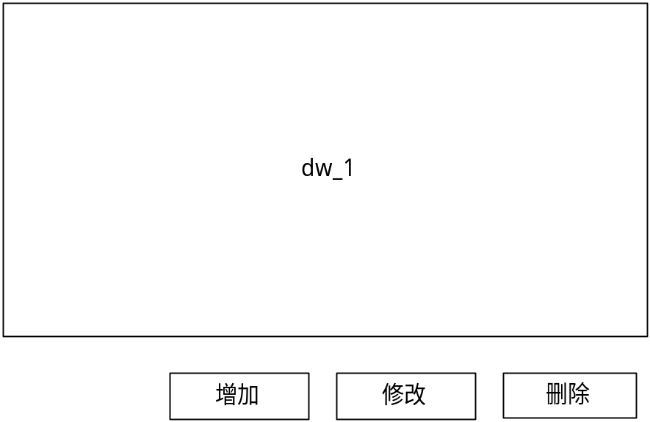界面

模块功能
由外部调用时传入指标序号，通过指标序号从hr_scheme_d中获取指标项目，调用动态数据窗口对象创建dw_1，如果是修改则从数据库中检索出被修改人员的数据。

按钮功能
- 增加
设置标志（is_Action = ‘New’），打开档案编辑窗口，新增加档案信息（详见档案编辑窗口）。
- 修改
设置标志（is_Action = ‘Modify’），打开档案编辑窗口，修改档案信息（详见档案编辑窗口）。
- 删除
删除选中的数据行。

档案编辑窗口
- 界面
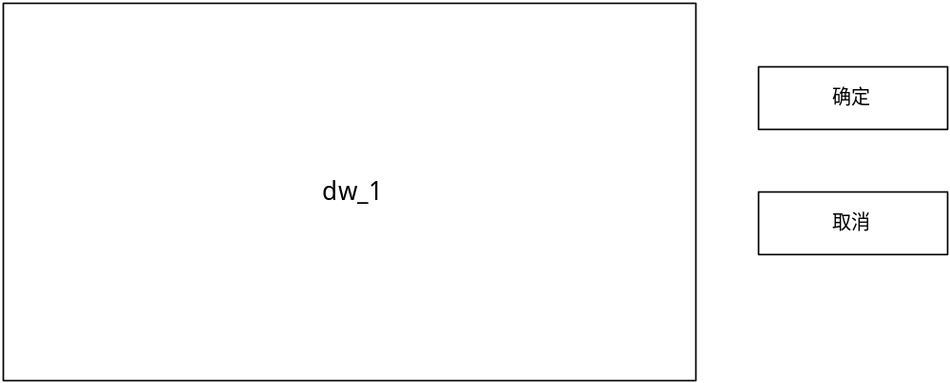
- 相关表
方案主表 hr_scheme
子方案表 hr_scheme_m
方案明细表 hr_scheme_d
人员基本信息相关表
- 模块功能
外部调用时传入指标序号，通过指标序号从hr_scheme_d中获取指标项目序号，调用动态数据窗口对象创建dw_1。如果是修改则检索出被修改的数据。
- 按钮功能
- 确定
取人员基本信息表中的emp_id存入该用户对象使用的表中的emp_id字段（此为相关联的外件），根据指标项的是否为空属性校验其输入是否为空，通过验证既保存新增或修改后的数据，如验证失败，提醒用户重新输入。
- 取消
不保存数据，关闭窗口。
      - 树型代码窗口

主窗口
- 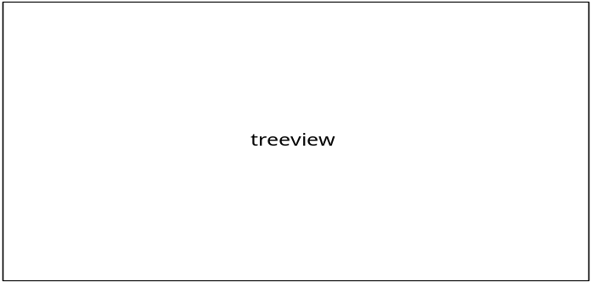界面

- 相关表
代码类表 wf_codecollect
代码表 WF_CODEITEM
- 模块功能
外部调用时传入‘代码类别’、‘显示列’、‘数据列’三个参数。构造动态SQL："SELECT LIST_ID,"+is_Disp_Col+","+is_Data_Col+",CODE_UPID FROM WF_CODEITEM WHERE CODETYPE_ID ='"+ls_CodeType_id+"' ORDER BY "+is_Data_Col+" ASC"从数据库中检索数据构造TREEVIEW。点击‘+’号从数据库中检索出下级代码插入该节点下展开下级，双击选中一个代码并返回父窗口。
      - 人事档案管理

基本信息管理
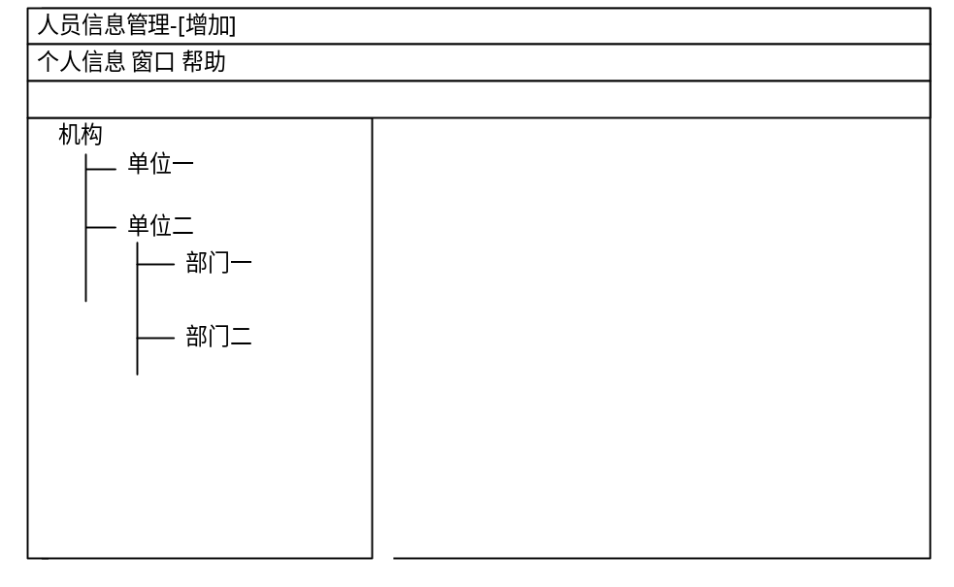1.主窗口
- 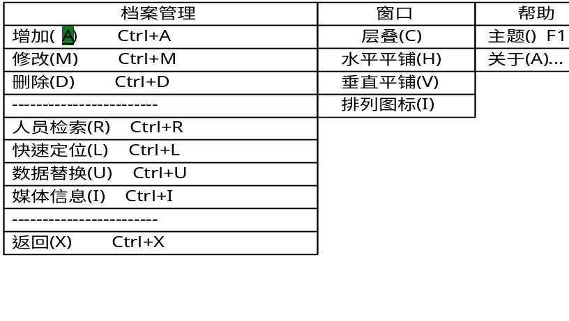界面
- 菜单

- 相关表
方案主表 hr_scheme
子方案表 hr_scheme_m
方案明细表 hr_scheme_d
基本信息 A01
学习简历 hr_study
工作简历 hr_work
家庭关系 hr_family
社会关系 hr_social
相关信息 hr_emp_info
- 模块功能
该模块为人事档案管理的主界面，采用sheet窗口风格，提供对人员的浏览及其它具体操作功能的入口。在窗口打开时，从hr_department数据库表中检索出单位/部门构造tv_1，dw_1数据窗口根据所选方案从hr_scheme,hr_scheme_m,hr_scheme_d的关联中获取项目序号，调用动态数据窗口对象来动态构造（详见动态数据窗口创建），在窗口打开时，dw_1不检索出任何数据，选择检索菜单，根据检索条件检索出满足条件的人员。在TV_1中选中单位/部门后，dw_1中只显示出选中单位/部门及其所有下级的人员。
- 菜单功能
- 增加
设置is_Action = ‘New’，打开人事档案编辑窗口，编辑新增人员档案信息（详见人事档案编辑窗口）。
- 修改
设置is_Action = ‘Modify’， 打开人事档案编辑窗口，修改人员档案信息（详见人事档案编辑窗口）。
- 检索
设置is_Flag = ‘Retrieve’，打开条件窗口，根据条件检索出符合条件的人员（详见条件窗口）。
- 快速定位
设置is_Flag = ‘Find’，打开条件窗口，根据条件查找定位到满足条件的人员（详见条件窗口）。
- 数据替换
打开数据替换窗口，根据替换条件对满足条件的人员进行指定项目的数据替换（详见数据替换窗口）。
- 相关信息
打开媒体信息窗口（详见相关信息窗口），编辑人员相关的文本、图形、视频等多媒体信息。
2.编辑窗口
- 界面

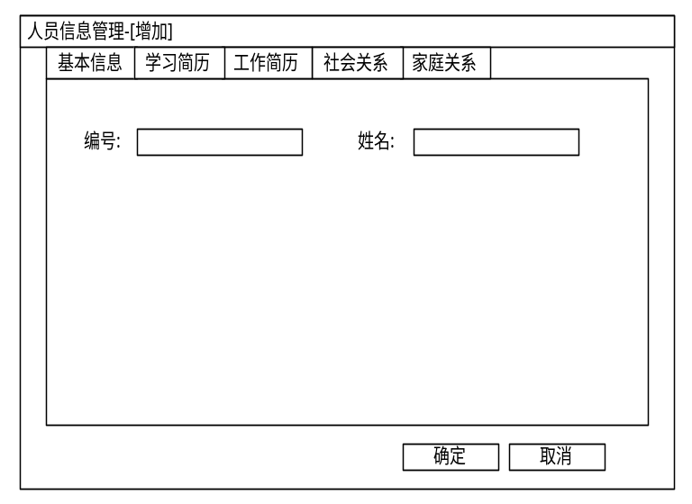
- 相关表
学习简历 hr_study
工作简历 hr_work
家庭关系 hr_family
社会关系 hr_social
相关信息 hr_emp_info
- 模块功能
固定tab页“基本信息”的项目采用与父窗口相同方法获得后调用动态数据对象构造。其余Tab页用hr_syscollect,hr_scheme,hr_scheme_m关联通过主方案号和hr_syscollect.obj_type=’1’的条件获得hr_syscollect.obj_id,调用用户对象uo_empinfo动态加入（详见用户对象uo_empinfo）。
- 按钮功能
- 确定
验证人员编号是否重复，所有不允许为空的指标项不能为空，直到通过验证才能进行以下动作。如果iw_parent.is_action=’New’，先保存基本信息（dw_1），再把人员序号逐个写到其它Tab页的数据行中的’emp_id’中，并保存，所有保存成功后，在主窗口中插入一个新行，把基本信息的项目逐个对应回写到新行中，然后刷新编辑窗口，准备下一个数据录入。
- 取消
取消当前操作，关闭窗口。
- 基本信息窗口中的Button按钮
点击Button ，获取该Buttond对应的字段的代码类别、显示字段名、值字段名，打开树型代码窗口（详见树型代码窗口）
3．条件窗口
- 界面

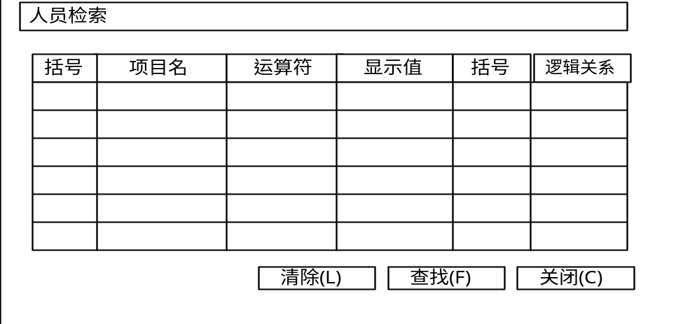

- 模块功能
主窗口点击检索（查找）打开该窗口，窗口默认插入20个空行，项目与主窗口的项目相同。如果iw_parent.is_Flag=’Find’，将cb_l.Text设为‘查找’否则设为‘检索’。
- 按钮功能
- 检索（查找）
如果iw_parent.is_Flag=’Retrieve’，将dw_1每地的条件连接成一个字串并替换父窗口的数据窗口SELECT语句的where条件子句，然后从数据库检索数据。如果iw_parent.is_flag=’Fing’，将dw_1的条件合成一个数据窗口查找条件，在主窗口中根据合成条件查找并选中，继续点击“查找”按钮，则继续往后查找定位，并取消前一个选中行，直到查找不到满足条件的行为止，并显示共找到多少个满足条件的人员。
- 清除
双击选中一行，点击清除删掉选中行，并在数据窗口中插入一行空行。
- 取消
关闭窗口。
4．数据替换
- 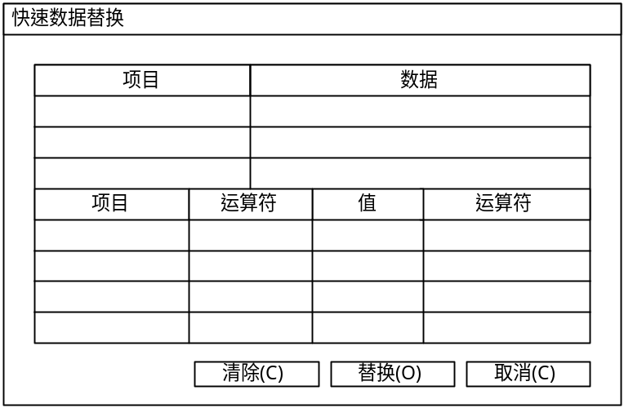界面

说明：在替换条件窗口的‘项目’（下）前增加右括号，在‘值’后增加左括号。
- 模块功能
dw_1为替换数据窗口，窗口打开时插入20个空行，项目与主窗口项目相同（下拉数据窗口）。
dw_2为替换条件窗口，窗口打开时插入20个空行，项目与主窗口项目相同。
- 按钮功能
- 确定
用dw_1的数据构造Update语句的set子句，dw_2的数据构造where子句，更新数据库（‘A01’）成功后，用dw_2的数据构造查找条件，在主窗口中查找到符合条件的人员后，逐个替换dw_1中选择的项目的数据。完成后关闭窗口。
- 取消
关闭窗口。
5．相关信息
- 界面
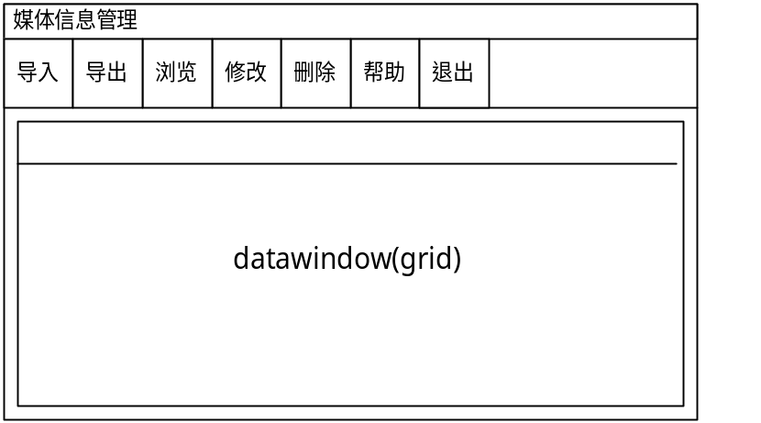
- 相关表
媒体信息表 hr_empinfo
- 模块功能
该窗口提供对与人员相关的文本、声音、图形、图像、视频等信息的管理界面，可导入任意类型的媒体信息，存入数据库（employee_info），也可导出为文件，在应用调用与媒体类型关联的应用软件浏览相应的媒体信息。
- 按钮功能
- 导入
is_Action=’New’
打开导入窗口（如下图），将外部媒体信息导入的数据库。先选择类型，然后点击Buffon选择要导入的文件。
- 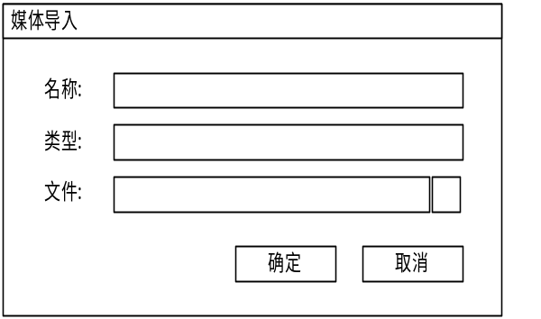导出
将dw_1中选中的信息导出到磁盘指定文件中。
- 浏览
将dw_1中选中的信息导出到临时文件中，然后调用相关应用打开文件进行浏览。
- 修改
is_Action=’Modify’
打开修改窗口（如上图），可修改媒体类型，并重新选择要导入的文件。
- 删除
删除选中的信息。
- 验证
名称不能为空，当没有名称时，自动以选中文件名作为保存信息的名称。

事务管理
- 主窗口
- 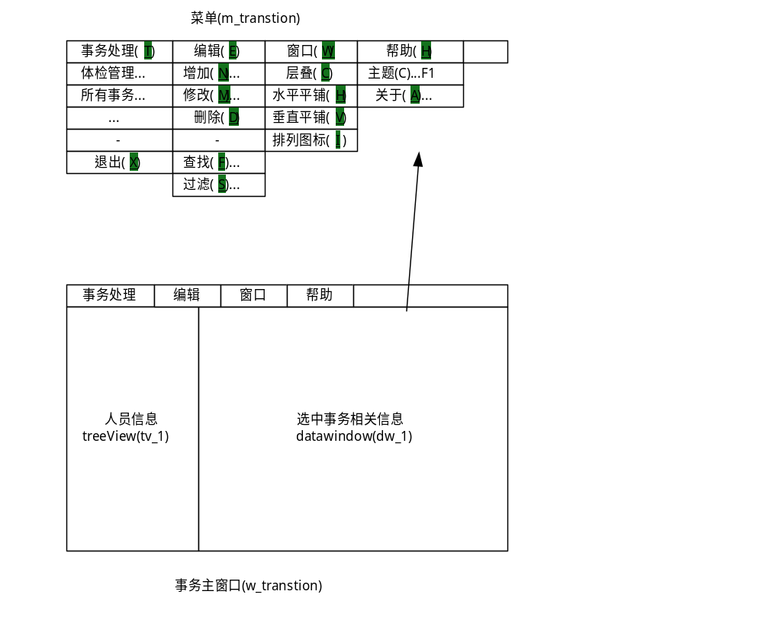界面
- 相关表
方案主表 hr_scheme
子方案表 hr_scheme_m
方案明细表 hr_scheme_d
所有事务表
- 模块功能
该窗口为sheet窗口风格，左边为treeview，第一级为单位，单位下按部门表hr_department中的上下级关系构建出部门树。从人员信息表（A01）中检索出人员信息，按所在部门挂在部门树下，作为最低级的叶子节点。（只有展开某节点时，才从数据库中检索出下级，插入下级节点）。右边显示事务信息。当打开事务模块时，treeview(tv_1)选中第一级部门，展开第一级节点。同时根据菜单事务处理的第一项事务处理，动态构建好该事务的数据窗口dw_1。从方案中存在的该事务的相关字段，在hr_systable中检索出数据，根据数据类型、长度、是否代码等信息，动态创建数据窗口dw_1；从事务指标中检索出该事务数据。
- 菜单功能
事务菜单中的事务处理菜单是动态构建。单击某个事务按钮，则动态创建该事务的数据窗口，检索出该事务的所有信息，显示该事务信息。
- open 事件：
构建部门人员树：从hr_consttable表中取的单位信息，作为tv_1的根节点。从部门表hr_department中，用数据存储检索出上级部门为‘0’的单位部门信息，和从人员信息表（A01）中按部门“0”检索出人员信息，作为孩子节点。展开根节点。检索出该事务的信息。
- 构建菜单：从方案中检索出事务指标，取其指标编号作为菜单id，指标名称作为菜单名称。例 指标编号“A03”，指标名称“体检管理” 则取指标编号的 “03 + 2000（基数）” 作为该菜单项的标识id ，”体检管理 ”作为菜单项名称。构建好该子菜单后，设在窗口菜单m_transtion的第一项事务处理作为第一项下拉菜单（既事务处理菜单）。以第一种事务为默认事务动态创建数据窗口。（参见事务处理：菜单按钮）

- tv_1的selectionchanged 事件：
判断该选中节点是否展开过，如果没有展开过，取得选中节点的data,如果是部门代码，则从部门表hr_department中，用数据存储检索出上级部门为该部门代码的单位部门信息，和人员信息表（A01）中，按部门代码检索出人员信息，作为孩子节点。
dw_1按部门代码过滤出该部门下所有人员的事务信息。

- 事务处理：菜单按钮
当菜单中事务项选择改变时，根据选中的事务，既通过菜单的id 标识，在w_transtion窗口的用户建事件ue_changmenuitem（为系统的pbm_syscomman消息）中通过标识来判断选中的事务，（把id 转化为指标编号，如20003 转化为A03 指标编号）,把该事务在当前方案中的所有指标项加上人员基本信息表中人员编号、姓名，以及事务指标、人员基本信息指标数组传入动态数据对象动态构建该事务的数据窗口，检索出相应的数据。再根据tv_1中当前选中的单位、部门过滤出该单位、部门下人员的该事务信息。

- 增加：
设置增加修改标志 is_Action =’New’，设置事务标志 is_Trans =’A03’ (当前事务指标)。打开增加编辑窗口 OpenWithParm(w_trans_newedit,this)，进行该事务的增加操作。
- 修改：
设置增加修改标志 is_Action =’Edit’，设置事务标志is_Trans =’A03’ (当前事务指标)。打开增加编辑窗口 OpenWithParm(w_trans_newedit,this)，进行该事务的修改操作。

- 删除：
当事务数据窗口dw_1中有选中行，删除菜单可用。当点击该菜单时，弹出消息让用户确认是否删除。用户点击确定时，删除该选中事务行，点亮下一数据行。如数据窗口没有数据，则删除菜单不可见。用户点击取消，则不作任何操作。

- 查找：
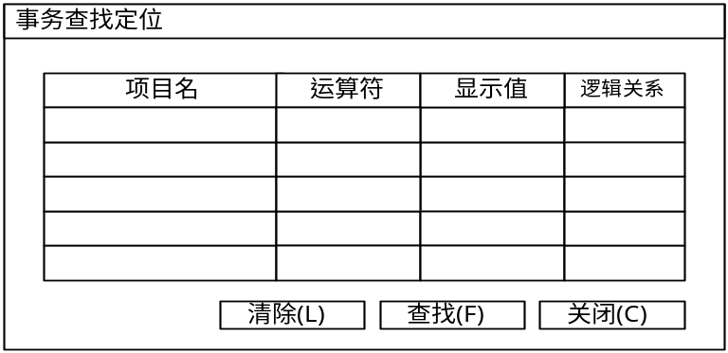
弹出查找条件窗口(w_find)，让用户选择查找条件。如用户点击查找按钮，构造查找条件。
ls_Find = ”姓名 = ‘张三’ and ...” ,查找数据窗口dw_1中数据ll_Row = dw_1.Find(ls_Find),如果找到数据(既 ll_Row > 0)就点亮找到数据行。如果再点查找，则从当前行继续往后查找。如点关闭按钮，则关闭查找条件窗口(w_Find)。

- 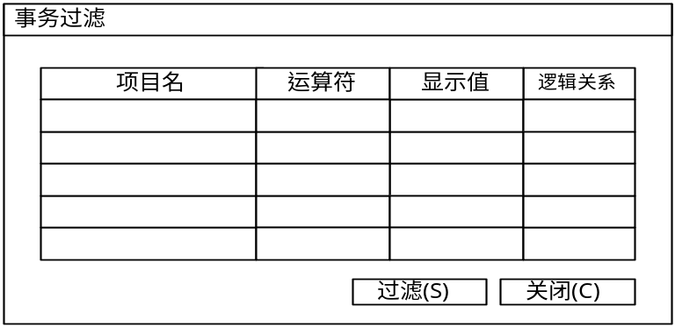过滤：
弹出过滤窗口(w_Search)，让用户选择过滤条件。如用户点击过滤按钮，构造过滤条件ls_Search = ”姓名 = ‘张三’ and ...” ，然后ls_Search = ls_Search + “当前tv_1选中的单位、部门条件”组合过滤条件，过滤数据窗口dw_1中数据dw_1.SetFilter(ls_Search)，dw_1.Filter()。如点关闭按钮，则关闭过滤条件窗口(w_ Search)。

2．编辑窗口（一般事务）
- 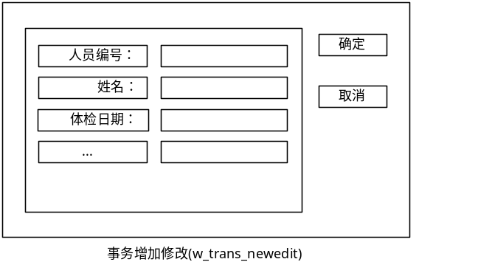界面
- 模块功能
该窗口完成事务的增加，修改功能。
接收参数 w_transtion iw_Parent
iw_Parent =PowerObjectParm
is_Action =iw_Parent.is_Action
is_Trans =iw_Parent.is_Trans
根据参数is_Trans确定事务种类，从方案表hr_scheme，hr_scheme_m，hr_scheme_d和数据字典hr_systable中关联出该事务指标项。把人员基本信息表中人员编号、姓名和当前事务的所有指标项用数组同指标名称数组传入动态数据对象，动态创建该数据窗口(dw_1控件的数据窗口，自由风格。用相关的动态数据对象创建)。
choose is_Action
case “New”
插入新行
case “Edit”
检索出父窗口dw_1中选中行的事务数据(动态构建窗口时，选择语句加where 条件即可)
end choose
- 按钮功能
- 确定：
验证输入人员的编号是否有效，直到有效为止。根据指标项详细信息，验证输入日期是否有效，如不能为空字段是否为空，不允许重复字段是否重复。只有通过所有验证有效后才保存输入数据，并回显于父窗口的dw_1.中。
- 取消：
关闭该窗口
3．内部调动
- 界面
同一般事务界面风格。
- 相关表
内部调动 hr_move
- 功能
open 事件，如果is_Action =”New”,先在人员基本信息中找出该人员当前所在单位、部门，显示与原部门处。
当保存该事务信息时，如果is_Action =”New”，则取出现部门，修改人员基本信息表(A01)中部门为现在部门。如果is_Action =”Edit”，判断当前事务数据是否是内部调动的最新事务数据，如果是最新的事务数据，同样要修改人员基本信息表(A01)中部门为现在部门。
4．养老保险
- 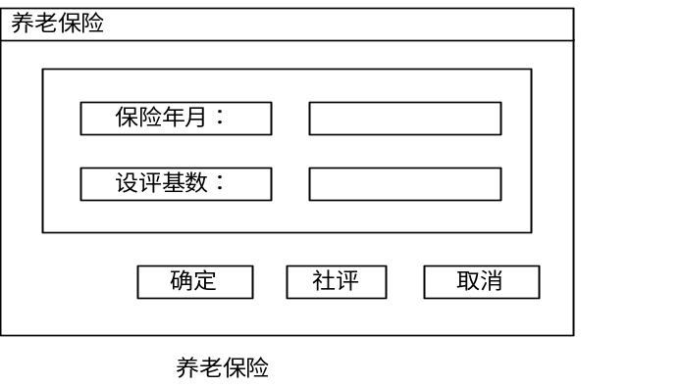界面
- 相关表
养老保险 hr_protect
- 功能
- 确定：
先检验该年月的养老保险是否已提取，如果没有数据，则自动把所有人员该年月的养老保险数据从工资表中取到当前的数据中。如果已经存在，则告诉用户养老保险已经存在，是否覆盖原有数据。如用户点击确定，则覆盖原有数据，反之，则不做任何操作。
- 社评：
把设评基数存入当年的社评字段
- 修改：
打开为w_trans_newedit窗口,功能同一般事务，不允许修改设评基数
- 取消：
关闭该窗口
5．住房公积金
- 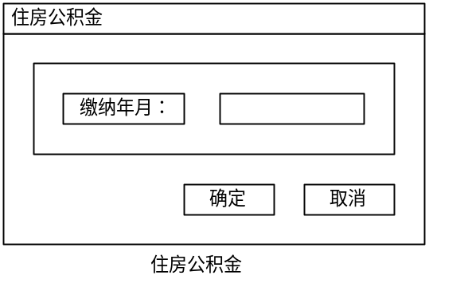界面
- 相关表
住房公积金 hr_foundsource
- 功能
- 确定按钮：
先检验该年月的住房公积金是否已提取，如果没有数据，则自动把所有人员该年月的住房公积金数据从工资表中取到当前的数据中。如果已经存在，则告诉用户住房公积金已经存在，是否覆盖原有数据。如用户点击确定，则覆盖原有数据，反之，则不做任何操作。
- 修改：
打开为w_trans_newedit窗口,功能同一般事务，不允许修改。

查询
- 基本信息查询
1．主窗口
- 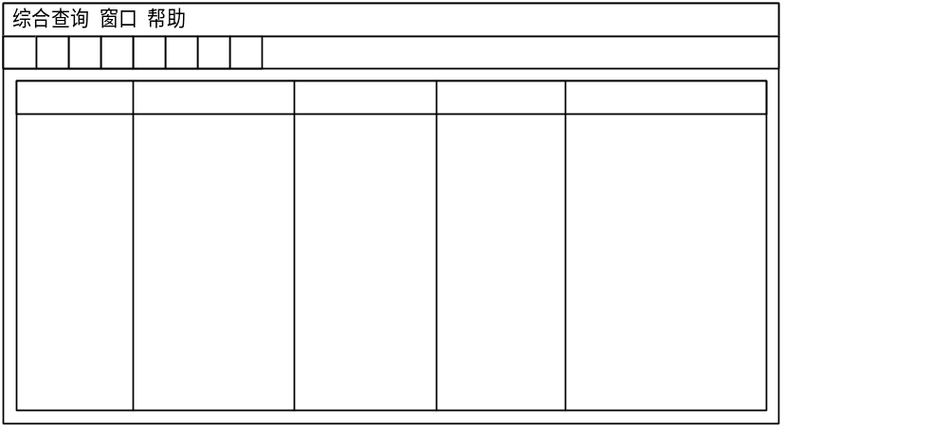界面
- 菜单
- 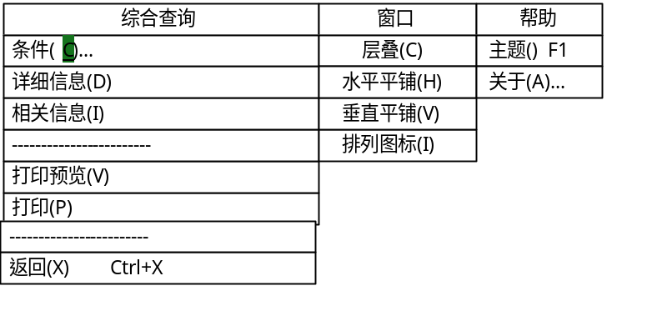相关表
人员信息 A01
所有事务表
- 模块功能
基本信息作为查询条件，查询出符合条件的所有人员的基本信息、档案信息、基本信息、事务信息，并可对查询结果进行浏览，选择打印。
窗口打开时，采用与人事档案信息管理相同的方法创建动态数据窗口（dw_1），打开后，窗口无任何信息。根据检索条件检索出人员基本信息，选中一个员后可查看详细信息（档案信息、事务信息）和媒体信息，可选择打印查询结果。
- 菜单功能（涉及的表 hr_systable,hr_syscollect,hr_scheme, hr_scheme_m, hr_scheme_d,以及方案中指标所对应的表）
- 条件
打开查询条件窗口，综合查询为当前方案中所有基本信息项目与条件组合（’or’或’and’连接），根据查询条件检索出人员基本信息（详见查询条件窗口）。

- 详细信息
选择一个人员，打开详细信息浏览窗口（与人事档案信息的编辑窗口相同）浏览所有与该人员相关的档案信息、事务信息，并提供打印功能。

- 相关信息
选中一个人员，打开媒体信息窗口（与人事档案信息的媒体信息窗口相同，隐去导入、修改、删除功能），查看与该人员相关的媒体信息。
- 打印预览
对个人基本信息打印进行预览。
- 打印
打印基本信息。
- 注意事项
如果是事务查询，主窗口的显示字段为员工编号，员工姓名，外加这个当前方案中这个事务的相关指标项，如果是人员基本信息查询，则主窗口的显示字段为当前方案中人员人员基本信息指标中的相关指标项的内容。
2．查询条件窗口
- 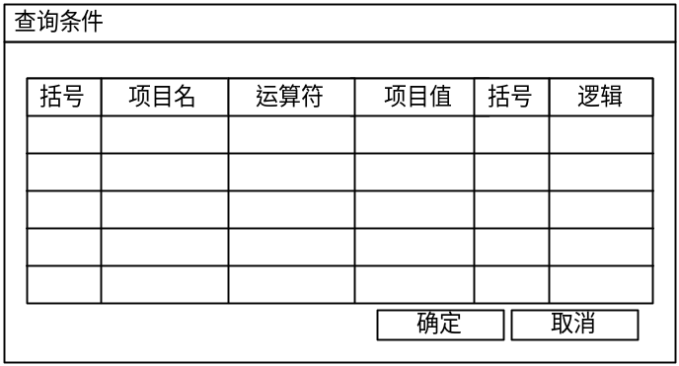界面

- 相关表
人员信息 A01
所有事务表
方案主表 hr_scheme
子方案表 hr_scheme_m
方案明细表 hr_scheme_d
- 模块功能
查询窗口具有快通用查询功能，通用查询的查询项目为当前方案中指标的项目，将dw_1的每个项目表达式通过连接符构成任意的查询条件。
- 按钮功能（涉及的表 hr_systable,hr_syscollect,hr_scheme, hr_scheme_m, hr_scheme_d,以及方案中指标所对应的表）
- 初始化窗口
“括号”中预置正反两括号。
“项目名”来源于当前方案中的人员信息指标项目。
“运算符”预置“大于”、“小于”、“等于”、“大于等于”、“串首匹配”、“包含于”、“为空”等条件
“项目值”分两种情况，当用户所选的项目是一个代码时，用全局函数f_createsyndw(显示列，数据列，代码)来构建一个下拉数据窗口，挂接到当前的项目值上，余下工作又分两种情况，如果这个代码是多级，则在当前项目值的右边放一个按钮，当用户点下这个按钮时，弹出一个窗口（w_pop_codetype），这个窗口需三个参数，代码，显示列，数据列，这样让它自动构建一棵树，用户选择一个代码，返回的值写入项目值中，如果当前项目值不是代码，则不做特殊处理。
“逻辑关系”，有“并且”与“或者”两项，分别对应“and” 和 “or”
- 确定
将通用查询的表达式构成查询条件，将主窗口的SQL语法取出，把查询条件构成SQL select语句的where子句或与原where合并，然后从数据库中检索。
- 取消
关闭窗口。
- 事务查询
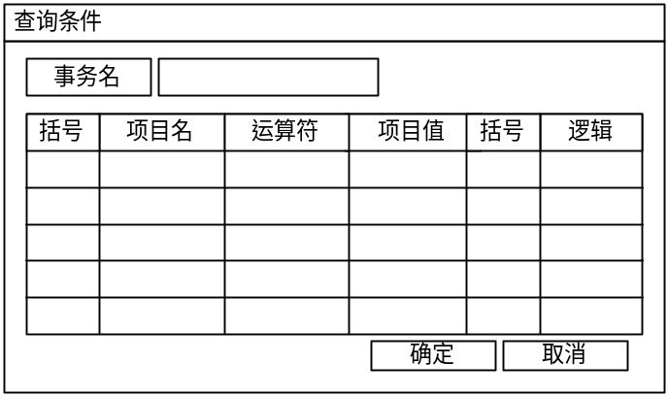事务查询的主界面与功能与基本信息查询功能相同，他们的区别在于：基本信息查询以人事基本信息为查询条件，结果给出满足条件的人事档案信息,事务查询以所有事务信息为查询条件，查询的结果给出所有满足条件的人事事务信息。事务查询条件传扣如下图：

- 按钮功能（涉及的表 hr_systable,hr_syscollect,hr_scheme, hr_scheme_m, hr_scheme_d,以及方案中指标所对应的表）
- 初始化窗口
“事务名”不源于当前方案中事甸指标的名称
“项目名”来源于当前方案中的当前所选事务的指标项目。
其它的如“括号”，“运算符”，“项目值”，“逻辑关系”与基本信息查询相同。
- 确定
根据下拉窗口选择的事务和条件窗口的条件构造一个数据窗口，入口为A、字段名，有固定字段，如人员编号，人员姓名，还有当前方案中的事务指标的相关指标项。B表名，根据指标项listid，在hr_systable找到相关的表名，C、条件为当前的生成条件。然后检索出数据。
- 取消
关闭窗口。
      - 工资管理

工资变动
- 主窗口
- 界面
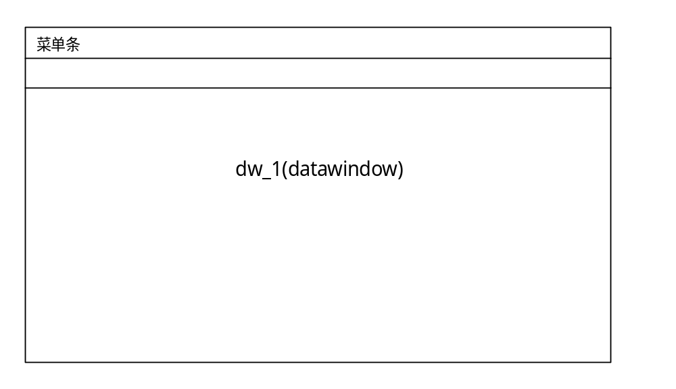
- 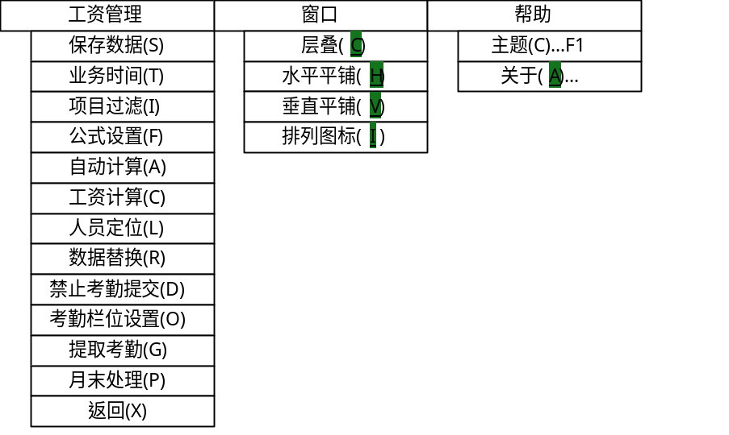菜单

- 相关表
工资表 hr_salary
人员基本信息 A01
公式设置表 hr_formula
考勤扣款表 hr_check_money
个人所得税
- 模块功能
该模块处理每月员工工资数据信息，通过设置考勤栏位，可将考勤扣款提取到指定工资项目中，通过公式设置可与人事信息接口，自动反映工资项目间的变化关系。工资变动只能更改当前月的数据，但可以选择业务时间对工资历史数据进行浏览。
窗口打开时，根据当前方案号从hr_scheme_m,hr_scheme_d，hr_systable的关联中得到obj_id = ’salary’或obj_id=’A01’的所有工资项目和所有人事基本信息项目动态构造dw_1数据窗口，根据当前方案号从hr_formula中获取项目公式，创建计算字段（命名规则：cpt_+列名,如col1的计算字段名为：cpt_col1），将公式设为计算字段的表达式，并检索出当前年月的工资信息。

- 菜单功能
- 保存数据
保存更改后的工资数据，如果数据更改后需重新计算，则提示用户进行计算，然后再保存。
- 业务时间
打开业务时间选择窗口（见下图），检索出指定业务时间的工资数据，并禁止相应菜单（保存数据，公式设置，自动计算，工资计算，提取考勤，工资结转）。

- 项目过滤
打开项目设置窗口（见下图），选择要查看的项目，在已选项目中过滤出要查看的项目。(见权限管理中的组分配管理)

- 公式设置
打开公式设置窗口，设置项目计算公式（详见公式设置）。
- 自动计算
设置自动计算标志，工资项目数据变动时，相应计算项目数据自动随之变动。
- 工资计算
将计算字段的值设置到对应项目中。
- 人员定位
打开人员定位窗口，根据条件查找到符合条件的人员并选中（详见人员查找定位窗口）。
- 数据替换
打开数据替换窗口，将符合替换条件的人员的指定工资项目替换为指定数据（详见数据替换窗口）。
- 禁止考勤提交
设置常数表（hr_consttable）constname = ‘IsAllow’ 的charvalue标志，禁止（‘N’）/允许（‘Y’）考勤提交。
- 考勤项目设置
打开栏位设置窗口（见下图），设置考勤扣款提取到那个工资项目中，将设置的工资项目保存到常数表中。

- 提取考勤
从考勤扣款金额表（hr_check_money）提取到考勤项目设置中设置的工资项目中。
- 月末处理
打开月末处理窗口，选定要结转到下月的工资项目，将选定项目的数据拷贝到下月（详见月末处理）。
2.公式设置
- 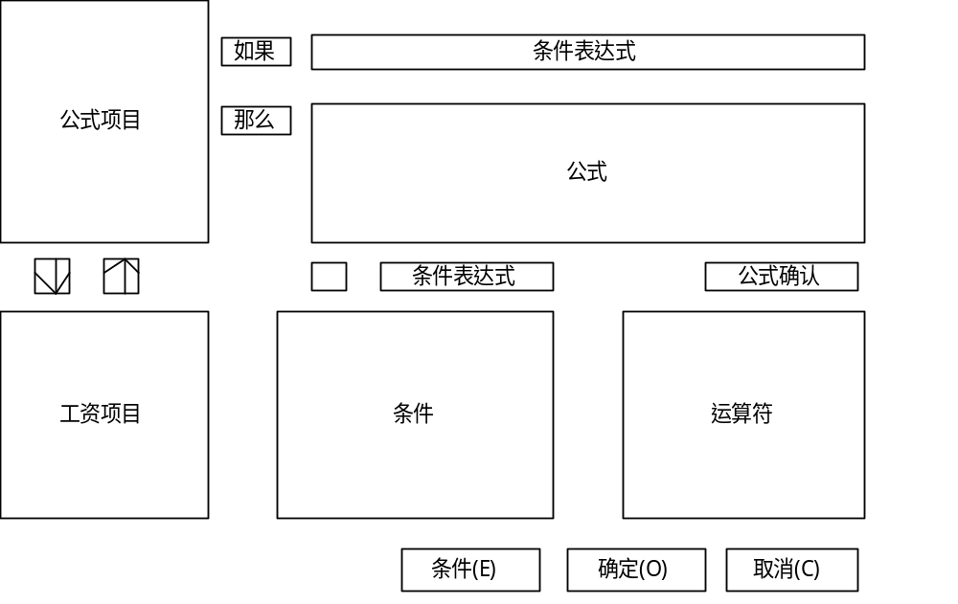界面

      - 模块功能
为反映工资项目间的关系，设置项目的计算公式，即某项目的数据由其它项目的四则运算得到。
窗口打开时，公式项目（hr_formula表）检索出当前方案下已定义了的计算项目，工资项目为当前方案下的所有工资项目。
公式分为条件公式和绝对公式：
- 条件公式（见上图）
选中条件表达式，在条件表达式中录入条件，在公式中设置计算公式。在运算中该条件成立，则该项目的数据由所定义的公式计算所得，否则由用户自己输入。
- 绝对公式
与条件公式类似，只是没有sle_1的条件，项目只能由公式计算所得。
      - 按钮功能
- 确定
保存公式项目,关闭窗口，删除工资变动数据窗口的所有计算字段，根据公式项目中的项目重新创建。
- 条件
打开条件定义窗口（见下图），定义条件，并将条件名称写入条件窗口（hr_salary_condition表）。
(数据的校验详细见人事查询)。

- 取消
删除公式项目中的选中项目。
3.月末处理
      - 界面

      - 模块功能
窗口打开时，工资项目检索出当前方案的所有项目（与主窗口的项目相同），创建一个数据存储（所有工资项目）检索出当前月份的工资数据。通过选择按钮选择要结转的工资项目。
      - 按钮功能
- 确定
将数据存储中的年份、月份设置为下一年月，并将每行数据状态改为NewModified！，并保存数据存储。然后将dw_2的项目构造Update语句的set子句（项目=NULL），执行Update语句将不结转项目数据清空。将当月的本月扣零项目的数据拷贝到下月的上月扣零项目中。

4.人员查找定位窗口
      - 界面
该界面加上前后括号。
      - 模块功能
与人事档案管理的人员定位窗口相同，只是项目为人事基本信息项目和工资项目，而且多增加了过滤功能。
      - 按钮功能
- 查找
与人事档案管理的人员定位窗口的查找按钮相同。
- 过滤
用查找条件设置主窗口中的dw_1的过滤条件，数据窗口中只显示满足条件的人员。
- 清除
清除选中行。
5.数据替换窗口
      - 界面

      - 模块功能
与人事档案管理数据替换窗口类似，只是替换项目只有当前方案中的工资项目（数字类型），替换条件的项目为人事基本信息项目（可选）和工资项目。
      - 按钮功能
- 替换
与人事档案管理数据替换窗口的替换功能类似。只是替换项目为当前方案的数字型项目。
- 清除
清除选中行。

B.个人所得税
    - 界面

    - 工具条

    - 相关表
工资表 hr_salary
人员信息 A01
税率表 hr_tax_rate
    - 模块功能
其它工资数据处理完后，进行扣除个人所得税处理。dw_1由数据表hr_earning_tax与hr_salary关联并检索当月扣税金额，根据所得税率表（hr_tax_rate）的分段税率以及常数表(consttable)中的基数(BaseSum)和附加费(Money)逐行计算应扣税额。计算公式：应纳税额 = 纳税金额 – 基数 （- 附加费）X 税率 – 速算扣除数
    - 工具条功能
- 设置
打开设置窗口（见下图），可设置纳税表可选项目，纳税项目名称，是否导出扣税合计。

- 扣税
将应纳税额写入到hr_salary的tax字段，保存dw_1数据。
- 导出
将dw_1的数据导出到指定文件中。
C.银行代发
    - 界面

    - 工具条

    - 相关表
工资表 hr_salary
人员信息 A01
银行模板主表 hr_bank_type
银行模板明细表 hr_bank
    - 模块功能
将工资数据按所要求的接口导成指定格式文件（dbf,xle,txt）。窗口打开时，首先从常数表中后默认的银行模板（BankModule），然后从hr_bank中检索出该银行模板的项目所对应的工资项目动态构造dw_1。
    - 工具条功能
- 设置
打开设置窗口（见下图），设置银行模般的项目，以及该项目对应的工资项目。
增加：增加一个项目；
修改：使dw_1处于修改状态；
删除：删除选中行；
保存：保存编辑后的模板；
使用该模板：使主窗口使用该模板。

- 模板
打开模板设置窗口（见下图），编辑银行模板。
增加：增加一个银行模板；
删除：删除选中银行模板；
确定：保存dw_1的内容。
- 导出
将dw_1的数据导出到指定的磁盘文件中。
D.工资条
    - 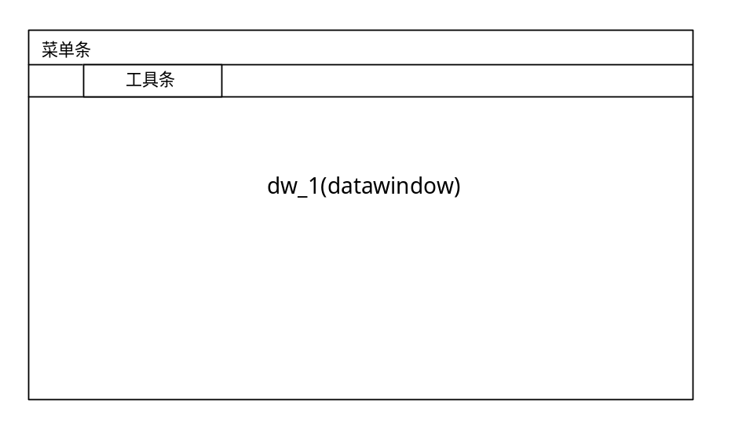界面
    - 菜单
    - 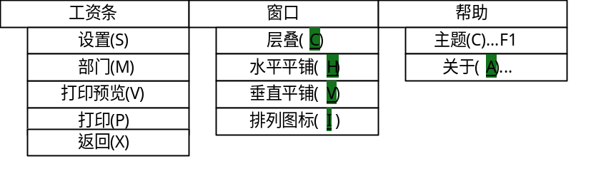相关表
工资表 hr_salary
部门表 hr_department
    - 模块功能
根据选中部门的方案，从hr_scheme_m,hr_scheme_d,hr_systable的关联中获取工资项目，动态构造dw_1(自由风格)，检索当前年月工资数据。
    - 菜单功能
- 设置
打开设置窗口（见下图），设置工资项目在工资条中的位置，宽度，工资条间距，是否有剪切线，存入数据库中，当构造工资条时，根据这些信息，创建工资条。

- 部门选择
打开部门选择窗口（见下图），选择要打印工资条的部门。根据选中部门，取得该部门下的所有下属部门，构造条件语句，过滤出该部门下的所有人员的工资条。

E.工资台帐
    - 界面
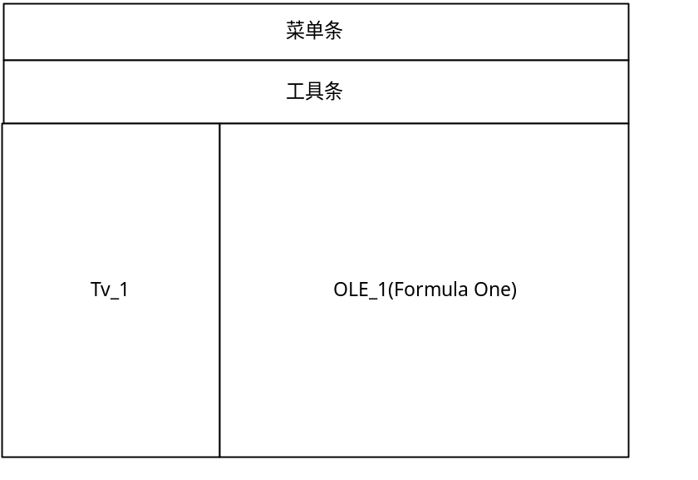
    - 菜单
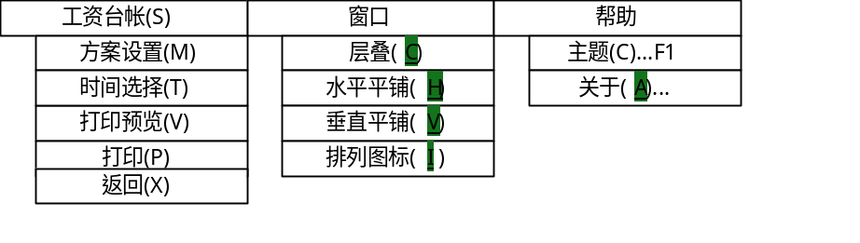
    - 相关表
工资表 hr_salary
台帐方案 hr_salary_count
部门表 hr_department
    - 模块功能
窗口打开时，从hr_department中检索出部门，构造TV_1的项目树，OLE_1中的统计项目默认为当前方案所有工资项目，统计时间为最近四个月。
统计语句：
Select Sum(工资项目) From hr_salary Where dept_id in (部门编号列表) and cur_year = '年份' （and cur_month = ‘月份’（按月统计））
    - 菜单功能
- 方案设置
根据选中的部门，根据部门来确定当前系统使用的方案。根据方案从方案表中检索出该方案的所有指标集和指标项，构建工资台帐数据窗口。
- 时间选择
打开统计时间选择窗口（见下图），设置统计时间。统计时间可按年度/按月统计。
确定：用设置统计时间刷新主窗口OLE_1的统计时间。

F.人员信息
    - 界面

    - 工具条

    - 相关表
工资表 hr_salary
人员信息 A01
    - 模块功能
设置工资相关的人员信息。窗口打开时，根据当前方案从hr_scheme_m,hr_scheme_d,hr_systable的关联中获取所有字符型工资项目，动态构造dw_1。
    - 工具条功能
- 保存
保存dw_1的数据，保存前作银行帐号长度校验。
- 编辑
使dw_1处于便状态。
- 界面
保存dw_1的界面信息。
- 查找
打开人员查找窗口（见下图），功能与人事档案管理的人员定位相同，只是项目与主窗口的项目相关，根据输入条件，定位到符合条件的人员上，如有将一直向后查找。

- 过滤
打开人员过滤窗口（见下图），功能与人员查找窗口相同，只是条件设置为主窗口dw_1的过滤条件，使dw_1只显示符合条件的人员。

- 删除
将选中人员从hr_salary ，但不从人员基本信息中删除。
      - 考勤管理(主体没有变动，略)
A 排班管理
- 主窗口
- 界面

该窗口为sheet 窗口，左边为一棵当前操作者能管理的部门树(treeView)。右边为所管理部门人员的排班信息（数据窗口dw_1）。
- 菜单：
排班管理：排班（部门排班、人员排班）、修改、删除、排序、打印预览、打印。
窗口：层叠、水平平铺、垂直平铺、排列图标
帮助：主题、关于

open： 根据考勤部门设置信息构建管理部门树，检索出当天的排班信息。
部门排班：打开部门排班窗口。
人员排班：打开人员排班窗口。
修改：打开人员排班窗口。
删除：删除所有选中的排班记录。
排序：按时间排序
打印预览：打印预览数据窗口dw_1中的信息。
打印： 发送数据窗口信息到打印机。
2.部门排班窗口
该窗口为应答窗口。继承于w_reaponse窗口。
部门排班，排的是所有人员的班次。

部门： 为一数据窗口，字段为下拉式数据窗口。
班次为一数据窗口（左），右边为一个班次时间段数据窗口。
open：检索部门（操作者所管辖部门）。
状态：下拉数据窗口，提供班次状态（正常上班，加班，节日加班....）。
班次：该值段为一下拉数据窗口，提供所有的固定班次供用户选择。
增加按钮：增加班次时间段。
删除按钮：删除班次时间段。
确定按钮：保存当前数据，回显父窗口。
取消按钮：关闭该窗口。
3.人员排班窗口
该窗口为应答窗口。继承于w_reaponse窗口。
人员排班，排的是输入人员的班次。
部门： 为一数据窗口，字段为下拉式数据窗口。
在工号中输入“人员编号”，则在姓名中显示该人员“姓名”。输入姓名，则显示工号

班次为一数据窗口（左），右边为一个班次时间段数据窗口。
open：检索部门（操作者所管辖部门）。
状态：下拉数据窗口，提供班次状态（正常上班，加班，节日加班....）。
班次：该值段为一下拉数据窗口，提供所有的固定班次供用户选择。
增加按钮：增加班次时间段。（如是固定班次，该按钮不可见）
删除按钮：删除班次时间段。（如是固定班次，该按钮不可见）
确定按钮：保存当前数据，回显父窗口。
取消按钮：关闭该窗口。

B.考勤刷卡管理
- 界面

- 菜单
上载、处理、刷卡、修改、删除、检索、帮助、退出
- 模块功能
open：检索出部门，构建部门树，并检索出当天的考勤进出记录。
- 工具条功能
- 上载
从注册表中读出考勤机类型及相关参数，初始化考勤机通讯端口和考勤机地址。（如没有考勤机信息，则告知用户）用考勤机提供的相关函数，把考勤机的原始数据先写入计算机文本，以免存入数据库失败时信息丢失。在把文本信息中的有用数据，卡号，刷卡时间,提取出来存入表check_sourse_record中。如果成功，则清除文本信息。
- 处理
让用户输入处理原始数据的日期，根据输入日期，把数据库表check_sourse_record中的原始数据，根据排班信息，筛选有用数据，根据刷卡时间和进出状态判断其进出标志，存入表check_record刷卡记录中。
- 刷卡
用于员工忘记带卡，或忘记刷卡时，由管理人员补刷卡。把刷卡信息存入考勤记录表check_record中。
修改、删除：是针对管理人员补刷卡时错误的输入进行修改和删除。
- 检索：
输入检索时间段，检索出该时间段中该管理人员管辖范围内的员工考勤原始数据，以便对考勤进行核实。

C.请假管理
- 请假管理主窗口

- 界面

- 模块功能
该窗口继承于应答窗口（w_response）。上面为菜单工具条（toolbar）,下面为一数据窗口，显示人员请假信息。最下为一状态条，显示请假记录条数。
- 菜单功能
- 增加
置增加标志，打开增加修改窗口
- 修改
置修改标志，打开增加修改窗口
- 删除
当数据窗口有选中行时，删除工具可用，点击该按钮时，删除该行请假信息，自动选择下一行，如没有数据，删除工具不能用。
- 检索
点击该按钮时，弹出部门选择窗口，选择部门后，按选择部门检索出该部门人员的请假信息。
- 增加修改窗口
- 界面

- 模块功能
该窗口主要为一数据窗口。
open：根据父窗口的增加修改标志，如果为新增，则插入一行。如果是修改，则检索出父窗口选中行。
itemchanged：当输入工号时，自动检索出人员姓名，当输入姓名时，自动检索出工号
- 按钮功能
- 确定
验证数据合法性，保存该请假信息，回显父窗口，选中该行，当前窗口插入新行。
- 取消
关闭该窗口。

D.考勤结果统计
- 考勤结果主窗口

- 界面

- 菜单
考勤结果（检索、统计、过滤、修改、保存、预览、打印、退出）
窗口（窗口：层叠、水平平铺、垂直平铺、排列图标）
帮助（主题、关于）
- 模块功能
该窗口为sheet窗口，左边是treeview为部门权限树，右边为数据窗口dw_1，显示员工的考勤结果状态。还有一隐藏数据窗口dw_1用于打印人员考勤信息。
- 菜单功能
- 检索：输入检索时间段，从结果集check_result中检索出人员该时间段的考勤结果。
- 统计：打开统计时间输入（默认时间为昨天至今天）输入统计时间段，从考勤记录表check_record中的考勤记录数据，统计出该时间段人员的考勤信息，以便存入考勤结果集check_result做准备。
- 过滤：点击该工具，将过滤掉所有正常上班信息，只显示非正常上班信息。再此点击将还原信息。
- 修改：修改人员的考勤结果，注上备注。
- 保存：统计数据或修改数据后存入考勤结果集check_result。
- 预览、打印：预览和打印数据窗口中的考勤结果信息。
2.查询
- 界面
- 菜单
综合查询（排序、查询、预览、打印）
窗口（层叠、水平平铺、垂直平铺、排列图标）
帮助（主题、关于
- 模块功能
该窗口只有一个数据窗口dw_1，显示人员考勤信息。
排序：按时间排序
查询：打开条件窗口，构造查询条件。

点击确定：将以输入条件在主窗口中检索出合符条件的人员考勤结果信息。如输入为空，将检索出全部人员信息。
预览、打印：对查询出的数据进行预览、打印。
      - 企业人才库
A.主窗口
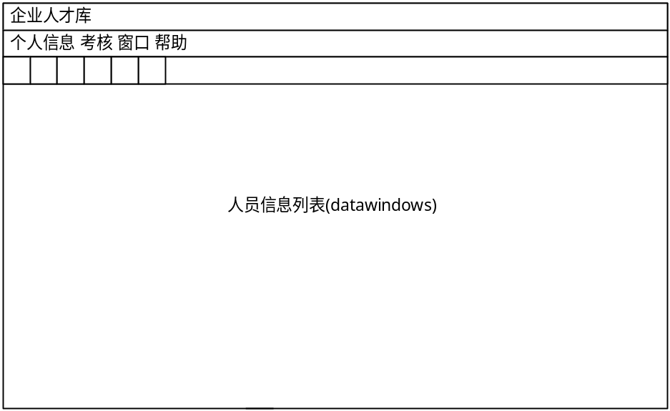1.界面

2.功能:在主窗口的数据窗口中以列表的方式显示个人信息 。

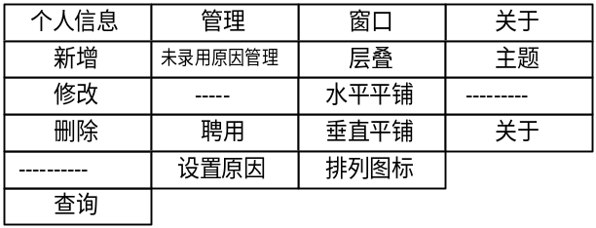2、主菜单

1.项目
2.功能（涉及的表 hr_systable，hr_syscollect，hr_notbringincause， hr_emp_mapping，hr_scheme， hr_scheme_m， hr_scheme_d，以及方案中指标所对应的表）
- 个人信息
1.新增 新增个人信息(设置is_Action=”New”,打开人员信息管理窗口)。
2.修改 修改个人信息(设置is_Action=”Modify”,打开人员信息管理窗口)。
3.删除 删除个人信息(提示是否要删除，是则删除)。
4.查询 查询个人信息(弹出查询窗口)。
- 管理
- 未录入原因管理
在这里管理对未录用原因代码的新增，修改，删除。
2.聘用
决定是否录用，录用的人员信息进入正式的人事信息管理库中。
3．设置原因
根据用户所选择的用户，罗列到弹出窗口中的文本框中。

C.人员信息管理
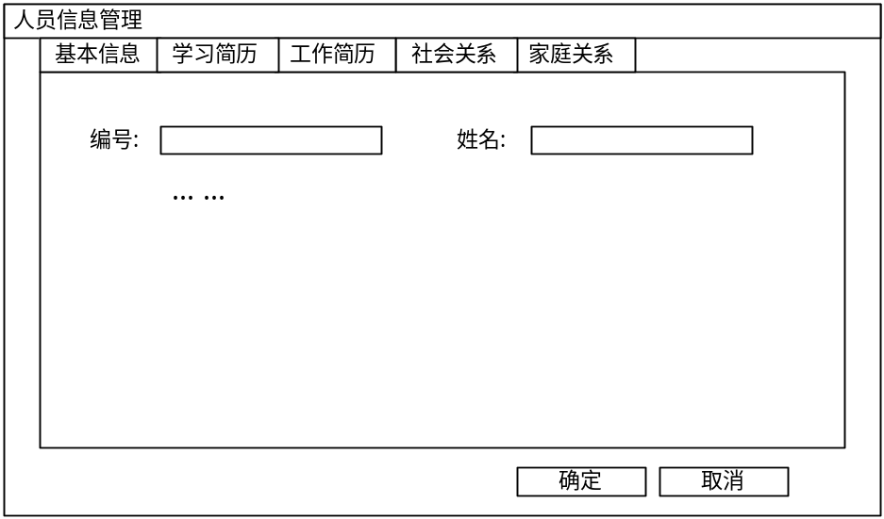1.界面

2.功能
在这里完成人员基本信息的管理，还有学习简历，工作简历，社会关系，家庭关系等也在这里录入。
3.按钮功能
●确定 根据企业人才库方案中指标对应的指标项，与数据字典中的相关字段属性。较对数据的正确性与重复性。如正确，把数据写入数据库中。
●取消 放弃对数据的修改。关闭当前窗口。
4.具体处理流程（涉及的表hr_systable， hr_syscollect，hr_scheme， hr_scheme_m， hr_scheme_d，以及方案中指标所对应的表）。
wf_open():
接收传来的参数（以判断是新增还是修改）
根据方案(hr_scheme)中用户设置的“企业人才库”方案所设及到的人员基本信息指标(hr_scheme_m)，有多少个指标，构造出多少个tab控件的页面,余下的处理与人事管理中的人员信息录入的处理方法一样。
确定:
根据企业人才库方案中指标对应的指标项，与数据字典中的相关字段属性。较对数据的正确性与重复性。如正确，把数据写入数据库中。如错误，提醒用户。
D.人员信息查询
1.界面

2.功能 完成对个人信息的查询，查找完成后，主窗口显示当前的查询结果。

3.按钮功能
●清除 清除当前所设置的条件。
●查找 根据所设置的条件，从数据库中把相应的数据查询出来。
●关闭 关闭当前窗口，结束对查询条件的设置。
4.具体处理流程(详细见正试员工的人事查询) （涉及的表 hr_systable,hr_syscollect,hr_notbringincause,hr_scheme, hr_scheme_m, hr_scheme_d,以及方案中指标所对应的表）
项目:项目的下拉数据窗口是从方案“企业人才库”中的所涉及到的字段信息的中文名称组成，显示值是中文名称，数据值是实际字段名。
运算符: 条件列表框是用中文名称显示，实际写的是条件，如中文名称“大于”，实际值是这些信息中数据窗口中写死。
显示值:中根据项目的不同而不同，如果项目中的项目是来源于代码，则显示值中显示一按钮，按下按钮，弹出一由这个代码购成的列表，用户选择这个代码，按确定后，当前的代码被接收到并显示在显示值中(详细见正试员工的人事查询)。
逻辑关系：实际值and 对应显示值“并且”，实际值or对应显示值“或者”。这些信息中数据窗口中写死。
清除：没置当前数据窗口中的数据为空。
查找：连接条件数据窗口中的数据，构成用户设置的条件，取父窗口中的数据窗口的sql,并与当前的条件构成新的sql,再用setsqlselect,把构造好的sql设置回去，重新检索,然后关闭当前数据窗口。
关闭：关闭当前数据窗口。
E.人员分流
1.功能
对应聘人员正式聘用的确认。员工个人信息转入正式的个人信息库中
2.具体处理流程（涉及的表 hr_systable,hr_syscollect,hr_notbringincause, hr_emp_mapping,hr_scheme, hr_scheme_m, hr_scheme_d,以及方案中指标所对应的表）
弹出正式员工的新增窗口，插入一条记录。根据正式员工库与人才库中表的映射关系，在数据窗口中默认写正式员工所需的而人才库又有的数据。
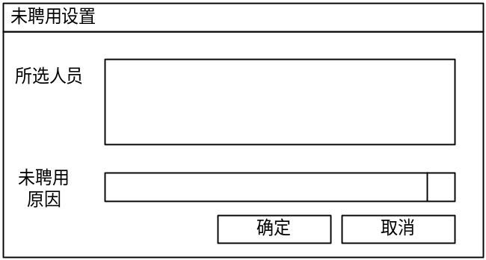3、未聘用设置
数据窗口中的一个字段就是未聘用设置，是一个下拉数据窗口，用户可以选择原因。所选择人员来自于用户在企业人才库（主窗口）中筛选来的人员中所选择的多个人员，设置原因后再一个一个的写记录到数据库中

F.未聘用原因列表
- 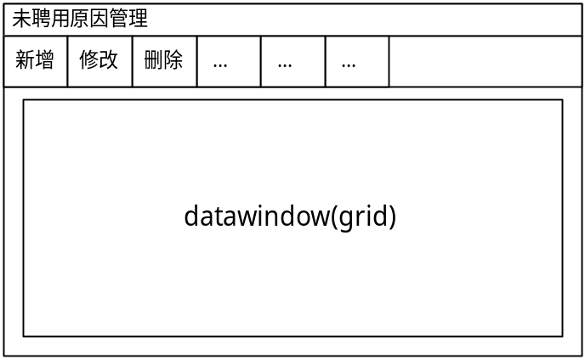界面

- 功能
完成对未聘用原因的管理
- 按钮功能
新增：弹出未聘用原因的新增、修改窗口,并插入一条空行。
修改：弹出未聘用原因的新增、修改窗口,并检索出当前原因。
删除：删除当前的原因。
- 具体处理流程（涉及的表hr_notbringincause）
wf_open()
检索出当前所有的原因，两个字段（原因编号，原因名称）
新增
传递新增标志，弹出新增窗口
修改
传递修改标志及当前所行原因编号，弹出修改窗口，把当前原因写入其中以备用户修改。
删除
在表hr_notbringincause的原因列中找原因号与当前所选的原因号相关的记录条数，如果大于0，则表示已经使用了，提示用户不能删除，反之，提示用户是否真要删除，如果用户按是，则删除，按否，不删除。
G.未聘用原因管理
- 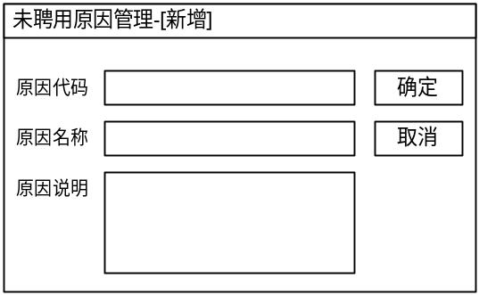界面

- 功能
完成未聘用原因的新增，修改。
- 按钮功能
确定：校验数据，正确则保存数据,如果是新增,则新插入一条记录，否则关闭当前窗口。
取消：放弃修改，关闭窗口
- 具体处理流程（涉及的表hr_notbringincause）
wf_open()：
根据传过来的参数，如果是新增(is_Action=’New’)，则在当前数据窗口插入一条记录。如果是修改(is_Action=’Modify’)，则根据传过来的流水号从数据库中检索出数据。
确定：先校验数据的正确性，不正确，提示并返回，如果是新增，保存数据，又新插入一行空记录，如果是修改，保存数据，关闭窗口.
      - 系统构建

指标管理
- 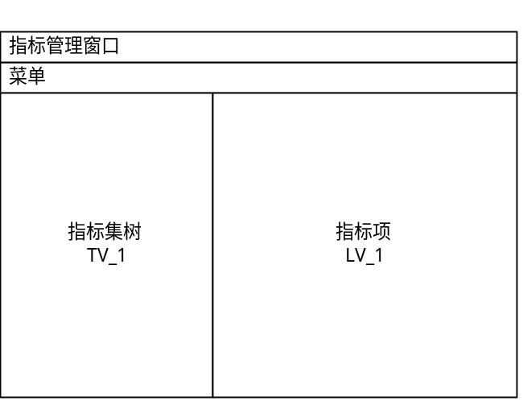主界面

- 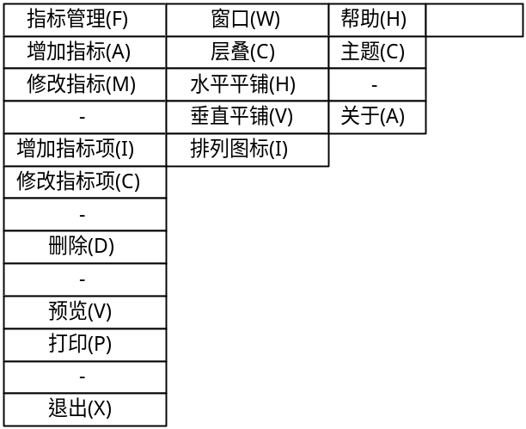菜单

- 相关表
hr_syscollect 指标表，hr_systable 数据字典及所有指标集。
- 模块功能
在人力资源系统中，构建指标集、指标项，以供方案选择。方案的选择决定了人员信息的所有信息项。指标管理提供了用户根据自己的实际需求，自己构建、增加指标集或指标项。使人员基本信息，事务及其相关信息实现了用户能够任意增添、修改。
指标分为三类如下
人员指标：人员基本信息，相关信息、事务信息。
单位指标：单位的信息。
企业人才库指标：企业人才库中人员的所有信息。
- 主窗口open事件
从表hr_syscollect指标表中检索出指标集，按指标大类，挂在人员指标，单位指标、企业人才库指标。当是人员指标时，按指标小类分类，挂在人员基本信息指标、事务指标、工资指标，构建指标信息树。选中指标的根节点，展开根节点。右边构造显示树节点下的孩子节点的详细信息的listview。
- tv_1的selectchanged事件：
选择改变时，如果选中的是指标大类，则显示该指标类下的所有指标集。如果选中的是具体一个指标集，则显示该指标集的所有指标项。显示指标项是从数据字典hr_systable中检索出该指标的指标项，提取信息。创建lv_1,以供显示指标信息。
- lv_1的都doubleclicked事件：
如果双击节点有下级节点，则显示下级节点信息，tv_1选中lv_1中双击的节点。
- 增加指标
界面如下
根据指标表hr_syscollect中表的信息，构建指标编号（数据库表名），让用户输入指标名称。当用户按确定按钮时，检验是否输入名称，通过验证后，根据指标编号在数据库中创建表，表名为指标编号。同时创建默认字段，把指标项信息保存到数据字典hr_systable中，把指标描述存入表hr_syscollect中。点取消按钮时，关闭该窗口。
- 修改指标
界面同指标增加界面，该窗口用于修改指标的名称，修改后存入表hr_syscollect中。点取消按钮时，关闭该窗口。
- 增加指标项
界面如下
根据父窗口选中的具体指标集，增加该指标集的指标项。从父窗口选中的节点信息中取得指标集编号，在数据窗口中插入新行，把指标集编号写入数据窗口。等待用户输入该指标项的具体信息。只有当数据类型是字符时，才允许选择是代码。
当点击确定按钮时，检验中文名称，数据类型不能为空。根据数据类型判断是否数据长度，小数位数的合法性。根据输入信息，查找数据字典hr_systable中有无与该指标项匹配的未用指标项，如有，则使用该指标项。如果没有找到与之匹配的指标项，则用语法在该表中创建该指标项，同时把信息存入数据字典hr_systable中。
当点击取消按钮时，关闭该窗口
- 修改指标项
该窗口同指标项增加窗口。根据父窗口选中的指标项，检索出指标项，对指标名称进行修改，保存入数据字典、指标管理表。
- 删除
删除指标集、或者指标项。
删除指标集：删除从数据库中选中的指标集，既选中的表。从相关表hr_systable,hr_syscollect中删除相关指标信息。
删除指标项：从指标管理hr_syscollect表中删除指标项的信息，保存数据字典hr_systable中的信息。
- 预览
预览选中指标集的所有指标项。
- 打印
打印选中指标集的所有指标项。

代码管理
- 主窗口
1.界面

2.功能
完成本系统中代码的管理，可新增代码类，新增，修改代码类的代码项，新增，修改代码项的属性

3.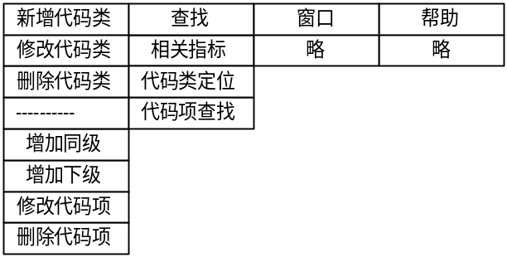主菜单

4.具体处理流程(systable,wf_codecollect,wf_codeitem,wf_codesystable)
新增代码类：设置is_Action=”New” 打开代码类管理窗口，tab1.dw_1.insertrow，tab2.dw_2.从systable检索出系统的默认代码项。(详细见代码类管理)
修改代码类：设置is_Action=”Modify” 打开代码类管理窗口，tab1.dw_1从表wf_codecollect检索出相关的代码类，tab2.dw_2.从wf_codesystable和wf_codecollect中检索出本代码类的代码项。(详细见代码类管理)
删除代码类：先提示是否要删除，如要删除，取得用户选择的代码类编号，（tv_1的当前结点的data）从wf_codecollect中删除代码类的信息，从wf_codeitem删除相关的项目数据，从wf_codesystable删除代码类的代码项信息。
增加同级: 设置is_level_flg=’Y’ ,is_Action=”New” 判断当前焦点在tv中还是在lv中,找出is_codetype_id(代码类编号),并判断出当前要新增结点的父的id(il_upid),如果找不到，设为空!,打开w_code_addedit。(详细见代码项数据管理)
增加下级：设置is_level_flg=’N’ ,is_Action=”New” 判断当前焦点在tv中还是在lv中,找出is_codetype_id(代码类编号),并判断出当前要新增结点的父的id(il_upid),如果找不到，设为空!,打开w_code_addedit。(详细见代码项数据管理)
修改代码项：is_Action=”Modify” ,判断当前焦点在tv中还是在lv中,找出is_codetype_id(代码类编号),并判断出当前要修改id,打开w_code_addedit。
删除代码项：提示是否删除，如要删除，找到要删除的结点(lv或tv的当前结点)，取它的id，删除它。
代码类位：Open(w_codetypecollect)
相关指标：Open(w_findcodetype)
代码项查找:Open(w_searchcodeitem)
其中的操作处理:
I:wf_expanding(al_handle)展开tv结点:
接收al_handle到一个结点变量，
如果al_handle已展开过，return,
如果当前结点是第二级，查询条件变为upid is null.
如果不是第二级，查询条件变为upid= 当前结点的data.
查询的结果是当前结点的孩子，
for 1 to 孩子数
再根据当前孩子的child_flg字段判断孩子是否还有孩子，如果有那么当前结点的children=true else children=false,再取得当前孩子的相关数据，构造出一个tv结点，并挂上tv。

next
II:删除多级情况下的当前结点的所有孩子：wf_deleteitem(当前结点流水号:listid),
创建数据存储。
取得当前结点所有的孩子。
For I=1 to 孩子数
Wf_deleteitem(孩子流水号)
Next
删除当前结点。
销毁数据存储。
II:删除多级情况下的当前结点的所有孩子：wf_deleteitem(当前结点流水号:listid),
创建数据存储。
取得当前结点所有的孩子。
For I=1 to 孩子数
Wf_deleteitem(孩子流水号)
Next
删除当前结点。
销毁数据存储。
III:根据当前tv结点，在lv中显示数据的wf_addcolumn(is_codetype_id)，wf_additem(al_row,al_index)函数。
注：两个实例数据存储：ids_codetype,ids_codeitem，前一个是存放当前代码类的字段结构，后一个是存放tv中当前结点下的所有结点
wf_addcolumn(is_codetype_id)添加lv列,根据代码类编号，在wf_codesystable,找相关字段信息。构造出lv的列。
Wf_additem(al_row,al_index),把ids_codeitem中的al_row行显示在lv的al_index行的后面。根据ids_codetype的项目属性。在lv中插入ids_codeitem中一行
IV:修改代码项的状态。
根据当前行的data，找到相关的项目，并到到原来的状态，修改在改变后的状态。
VI:窗口的构造
根据表wf_codecollect中的所有项目，列在tv,在lv中也列出同样的项目，当前tv的选择为最上级“代码管理”
- 、代码项管理
- 界面A

2、界面B
3、功能：管理代码类，代码类的项目，可以新增，修改代码类，新增修改代码项。
4、按钮功能
Tab1页的确定：保存数据,如果iw_parent.is_Action=”New”在wf_codesystable中新增系统字段（来源于systable）,并显示在tab2.dw2中
Tab2页的增加:设置 is_Action=”New”,打开新增代码项窗口
Tab2页的修改:设置 is_Action=”Modify”打开修改代码项窗口
Tab2页的删除:提示是否删除，如要删除，则删除在表wf_codeitem中删除当前代码的当前所选的代码项。
5、具体处理流程
wf_open()
如查iw_parent.is_Action=”New”,在tab1.dw_1中插入一条记录,tab2为灰，不可选。如果iw_parent.is_Action=”Modify”,找到代码编号为iw_parent.is_codetype_id的代码类,检索代码类信息于tab1.dw_1,检索代码类字段信息于tab2.dw_2中
- 、代码项新增，修改
- 界面
功能
可新增修改代码项的属性
- 按钮功能
确定:根据iwparent.is_Action的值，如果”New” 则新增，则比较系统表（hr_systable）中的属于wf_codeitem的用户定义字段是否有与当前新增字段字段属性相近的字段。比较条件是字段类型相同并且数据长度相差要在5以内，并且所寻找的字段长度要大于当前新增的字段长度。如果找到，就用那个找到的字段存储，如果没有找到，则新增一个字段，字段属性与当前用户所设相同。并在hr_systable中增加这个字段的属性。如果iwparent.is_Action的值是”Modify”,则直接保存。
4.具体处理流程
wf_open(),接收父窗口，接收is_Action的值，如果是’’New”,则插入一条空记录，如果是”Modify”，则找到父窗口中的dw_2中的当前行，进行找到行id,从而在当前窗口检索出空段属性出来。
(4)、代码数据的新增，修改。
- 界面

- 功能
录入代码数据。
- 按钮功能
确定：根据数据字典，校验数据的合法性。如合法，保存数据。
- 具体处理过程
wf_open（）主要是构建数据窗口，方法同动态数据窗口对象。
(5)、相关指标
1、界面：

2、功能
查询与当前所选择的代码相关的指标。
3、按钮功能
无
4、具体处理流程
wf_open() 设置事务
用户选择了一个代码后，在hr_systable中找有当前代码类的相关指标项，再找出这些指标项的相关的指标名，并压缩掉重复值。
(6)、代码类定位
1、界面：

2、功能
查找代码类。
3、按钮功能
查询：根据用户所设置的条件，从wf_codecollect中查询相关的代码类，如果为模糊查询，则查询条件为”%”+用户输入字符+”%”
定位：如果查询出来有，则用户选择一个后,点定位，则在父窗口中的用户选择代码类则会标上选择标记。处理过程是这样，找到当前用户所选的代码类的代码编号，在父窗口的树(tv_1)的第二层中找data=当前代码类编号的，找到则定位。
4、具体处理流程
wf_open() 设置事务
(7)、代码项查找
1、界面：
2、功能
查询代码数据。
3、按钮功能
确定:根据用户所输入的数据，购成一个sql的where条件，再取得dw_1的sql，与当前购成的条件一起，再从数据库中检索数据。当模糊查询选择上时，购成的条件为：”%”+用户输入字符+”%”
4、具体处理流程
无

方案管理
- 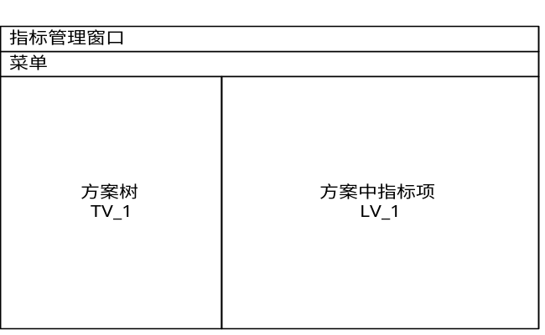主界面

- 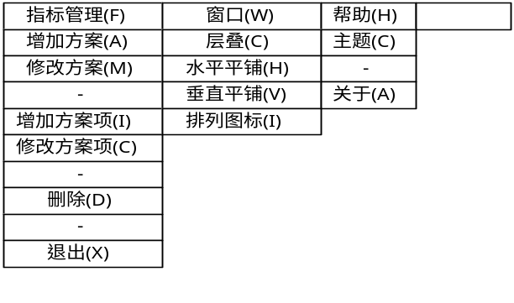菜单

- 相关表
hr_scheme 方案表，hr_scheme_m方案指标主表，hr_scheme_d方案指标明细表。
- 模块功能
增加、修改方案。该方案是从指标集中由用户选择一些需要的指标集、指标集中的指标项来构造一个方案。该方案实用于单位和特殊部门。
- 主窗口open事件
从表hr_scheme 方案表中检索出方案，其中有两个特定方案（企业人才库方案，单位信息方案），挂方案集下。选中指标的根节点，展开根节点。右边构造显示树节点下的孩子节点的详细信息的listview。
- tv_1的selectchanged事件：
选择改变时，如果选中的是方案集，则显示方案集下的所有方案。如果选中的是具体一个方案，则显示该方案集下的指标集，如选择的是指标集，则显示所有指标项。显示指标项是从数据字典hr_systable中检索出该指标的指标项，提取信息。创建lv_1,以供显示指标信息。
- lv_1的都doubleclicked事件：
如果双击节点有下级节点，则显示下级节点信息，tv_1选中lv_1中双击的节点。
- 增加方案
界面如下
让用户输入方案名称。当用户按确定按钮时，检验是否输入名称，通过验证后，根据方案编号把该方案描述存入表hr_scheme中。点取消按钮时，关闭该窗口。
- 修改方案
点击该窗口时，选中树节点作为可编辑状态，当编辑改变后，存入数据库方案表中。
- 增加方案项
界面如下

根据父窗口选中的具体方案，增加该方案的指标集和指标项。从父窗口选中的节点信息中取得方案编号，检索出该方案中没有的指标集，让用户选择指标集和指标项。点击确定时，在方案中增加该指标集和相关指标项，同时，选择指标集中该指标集删除。
当点击取消按钮时，关闭该窗口
- 修改方案项
该窗口同方案增加窗口。根据父窗口选中的方案，检索出该方案中存在的指标集和指标项，让用户进行修改，保存修改。
- 删除
删除方案、或者指标集。
删除方案：从表hr_scheme,hr_scheme_m,hr_scheme_d中删除所有于选中方案相关的数据。
删除指标集：从表hr_scheme_m中删除该方案的选中的指标集的信息和hr_scheme_d中的相关信息。

参数设置（分散于各个功能模块）
      - 用户管理
A用户/组管理
- 用户/组管理
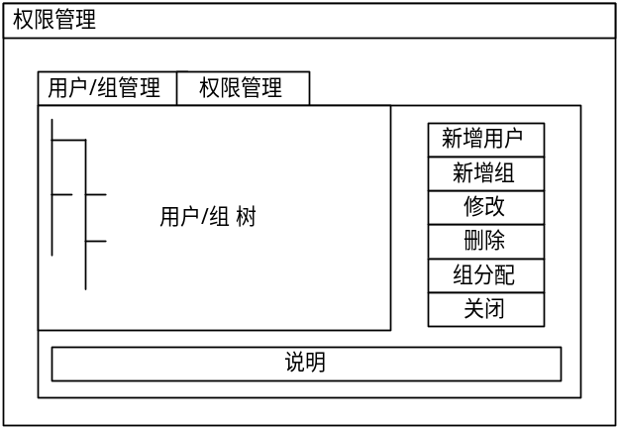(1).界面

(2).功能
管理用户的新增、修改、删除，并管理用户组的新增，修改，删除。
(3).按钮功能
●新增用户 设置标志is_Action=”New”,弹出新增用户窗口。（详见3.用户的新增，修改管理）
●新增组 设置标志is_Action=”New”,弹出新增用户组窗口。（详见4.用户组的新增，修改管理）
●修改 设置标志is_Action=”Modify”,根据tv_1中当前结点的图标区分当前结点是用户还是用户组，分别弹出新增用户或用户组窗口。（详见3.用户与4.用户组的新增，修改管理）
●删除 根据tv_1中当前结点的图标区分当前结点是用户还是用户组,并从当前结点的data中取得用户/组的代码，提示是否删除，是则从消息分配表（hr_msg_assign）与权限部门分配表(deptrightshare)中检测相关信息一起删除。如是用户，从表operator中删除该人员。如是用户组，则从表hr_operator_group
、hr_group_detail删除该组信息。
●组分配 弹出组分配窗口，用于组分配管理。用于把人员分配到某组。
(4).具体处理流程（涉及的表hr_msg_assign，deptrightshare，hr_group_detail，hr_operator_group，operator。）
wf_open()
根据用户组与用户的分配表中，来构造用户组树，用户组在前，用户在后，属于用户组的用户挂在用户组下，人员可在多个组下。(权限部分见权限管理)
- 用户的新增，修改管理
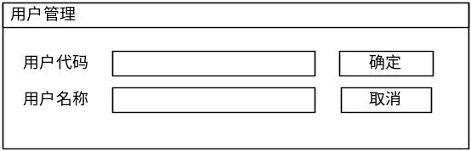(1).界面
(2).功能
管理用户的新增，修改。
(3).按钮功能
●确定 校验数据的正确性，检验数据是否重复（用户代码），如果数据合法，则如果iw_parent.is_Action=’New’。保存数据，然后又插入一条新记录。如果iw_parent.is_Action=’Modify’ 保存数据。数据回显父窗口，并关闭当前窗口。
●取消 关闭窗口。
(4). 具体处理流程（涉及的表operator）
wf_open()
接收父窗口为iw_parent
如果iw_parent.is_Action=’New’，则当前数据窗口插入一第空记录。
如果iw_parent.is_Action=’Modify’，则查找tv中的当前结点的data，是用户代码。进而当前数据窗口检索出当前用户的数据以备修改。
- 用户组的新增，修改管理
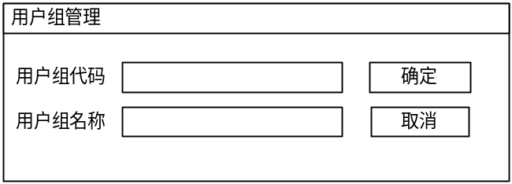(1).界面
(2).功能
管理用户组的新增，修改。
(3).按钮功能
●确定 校验数据的正确性，检验数据是否重复（用户组代码），如果数据合法，则如果iw_parent.is_Action=’New’。保存数据，然后又插入一条新记录。如果iw_parent.is_Action=’Modify’ 保存数据。数据回显父窗口，并关闭当前窗口。
●取消 关闭窗口。
(4). 具体处理流程（涉及的表hr_operator_group）
类似于以上的用户管理。
- 组分配
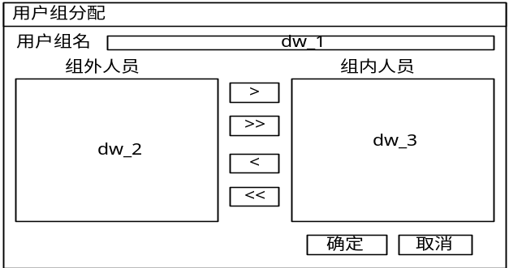(1).界面
(2).功能
管理用户分配到用户组。dw_1为一下拉数据窗口，供用户选择用户组。dw_2为不再选中组的用户，dw_3为选中组组中用户。
(3).按钮功能
>:移动dw_2中当前所选的用户移到dw_3用户组中。
>>:移动dw_2的所有用户到dw_3用户组中。
<:移动dw_3的当前所选用户到dw_2中，使其退出用户组。
<<:移动dw_3的所有用户到dw_2中，使其所有用户退出用户组。
(4). 具体处理流程（涉及的表hr_operator_group,hr_operator,hr_grouppdetail）
Wf_open()
用户组名数据窗口(dw_1)列出的所有的部门。
左边的数据窗口(dw_2)列出未分配到当前用户组的所有用户，右边的数据窗口(dw_3）列出了本组的用户。从用户组明细表中检索数据。
确定：保存数据。
- 权限管理
(1).界面
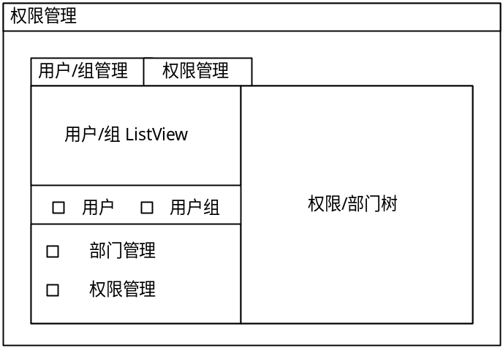
(2).功能
对本系统中所有用户、用户组对部门、权限的访问权限的管理。
(3).按钮功能
- 单选框用户
lv_1显示所有用户。用数据存储从表operator中提取所有用户数据，显示在ListView中，结点的DATA是用户代码。
- 单选框用户组
lv_1显示用户组。用数据存储从表hr_operator_group中提取用户组数据，显示在ListView中，结点的DATA是用户组代码。
- 单选框部门管理
权限/部门树显示部门树。 对递归的方法显示department中的部门数据，tv中的结点是部门代码。
- 单选框权限管理
在tv_1中构造权限树，数据来源于表right,构造方法也用递归,right中有一字段为报表类型ModuleType，为报表的类型代码。如果ModuleType为空，则不是报表的权限，如果不为空，则要在报表信息表reportinfo中找相关的表，相关类型的表都会出现在权限树中。
树的递归构造方法：（wf_CreateTree(upid)）(参数为上级代码,一级代码上级为0)
ids_Data筛选出一级代码
//没有数据退出
if ids_Data.RowsCount()<1 then return
for 第一条 to 最后一条
if 当前有报表类型 then
把找到的报表项目添加到树上（上级是upid）
else
把当前结点添加到树上（上级是upid）
end if
得到当前的id
//递归调用
wf_CreateTree(id)
next
(4).具体处理流程（涉及的表operator，hr_operator_group，hr_groupdetail，department，deptrightshare，right，）
wf_Open()
默认是对用户进行部门设置。
构造lv，（见单选框用户）,构造部门树（方法类似于单选框权限管理）
其它操作处理：
四个单选框的处理见按钮功能。
部门/权限树的结点有三种状态，分别是有，无，继承,分别对应着多选框的三种状态勾，叉，空。用户参通过点击可以在三种状态中切换。
数据的保存是在用户切换用户时保存的，保存数据在表deptrightshare中，
如果结点状态为空。则不保存数据，另外两种状态中保存数据。
      - 数据管理
与2.0版本无变化，略。
      - 操作管理
与2.0版本无变化部分略。
A事务提醒
C、消息管理
(1)、消息管理主窗口
1、界面：按消息方式
按用户方式
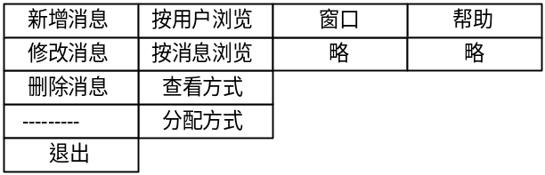 2、菜单
3、功能
以用户方式或以消息方式查询消息。
4、按钮功能
新增消息: 设置is_Action=”New”,打开新增消息窗口
修改消息: 设置is_Action=”Modify”,打开新增消息窗口
删除消息: 提示是否删除，是则删除，找当前消息的id，在hr_msg_assign中删除一个关系。
按用户浏览: 用户放在第二级，消息放在第三级的浏览方式。（见wf_open()）
按消息浏览
用户放在第三级，消息放在第二级的浏览方式。(见wf_open())
分配方式
如果是按消息方式浏览。lv_中显示出没有当前消息的用户，如果是按用户方式浏览，则显示出这个用户没有的消息。
查看方式
如果是按消息方式浏览。lv_中显示出当前消息的用户，如果是按用户方式浏览，则显示出这个用户的消息。
5、具体处理流程
wf_open()
构建tv_1,默认以消息分配方式来查看消息的分配情况。先在tv_1中列出所有消息，再分别查询有这个消息的用户，把用户挂在消息下一级，同时在lv中显示没有第一个消息的用户，以让用户分配，用户可以通过拖动用户来处理,同时在dw_1中显示出当前记录。
拖动的处理：如果是tv接收到拖动结束，则根据被拖动到的结点，如果是第二级，则新增当前拖动的结点在最后一个结点，如果是第三级（用户级）则插入当前结点到那个结点的后一个位置。同时插入一条记录在数据库中(hr_msg_assign),如果是lv接收到拖动结束，则新增一行在lv的当前拖动到的结点的后面,同时在hr_msg_assign中删除表明当前删除关系的一条记录。
按用户处理与按消息处理类似。
(2)、消息修改
- 界面

2、功能
管理消息的新增，修改和用户分配。
3、按钮功能
在上图中，两个lv分别对应着两个数据窗口。数据窗口的数据变动直接显示在前面的lv中来。
> 移动dw_1中的当前行到dw_2,用rowsmove
>> 移动dw_1中的所有数据到dw_2, 用rowsmove
< 移动dw_2中的当前行到dw_1, 用rowsmove
<< 移动dw_2中的所有数据到dw_1, 用rowsmove
4、具体处理流程
wf_open（）：
接收父窗口传来的数据，检测是否is_Action=”New”，如果是，则dw_3(消息窗口)插入一条空记录,同时dw_1中retrieve所有用户和用户组名称。如果is_Action=”Modify”，dw_3就retrieve()当前消息。同时dw_1显示当前消息的用户，dw_2.显示没有当前消息的用户。
保存：
dw_3.update(),然后写消息分配表。
B当前用户
相应操作：
当用户通过密码验证后，验证用户是否已经登录，如果登录，提示退出系统。反之则把用户编码写入数据库表HR_USER中，写入登录时间。当用户退出或异常出错时，删除数据库表HR_USER 中的登录信息。
模块功能：
检索出所有当前连接到数据库的用户人员，既检索出表HR_USER中所有的当前在线用户。

3.3.2.12报表管理(新增部分)
A新建报表
报表取数据管理(涉及的表,所有的指标表，hr_systable,hr_syscollect)
1、界面
- 功能：类似于pb的数据窗口的sqlselect,用中文化的环境，构造用户所需的sql
- 按钮功能：
选择表:弹出一新窗口，窗口中列出所有的指标名,用户选择后,当前指标罗列到当前窗口中，并在其下方显示出所有指标项。用户可以选择指标项，选择了的指标项列出在左边下方的窗口中(以中文指标名.指标项的中文名显示，对应数据库的表名与字段名)。
表关联:用户点击后，然后用户在指标中选择两个指标的某两列，则这两个指标以这两个指标项产生一个关联,在右下放的tab页中的关联页中则以,指标A.指标项C=指标B.指标项D,而实际存储的是表名与字段名。
确定:校验数据的正确性，如条件设置中的括号的对应关系，如果通过校验，则构sql,用选择了的指标表中指标项所对应的列名来构Selelct 后的列名，当前所用的指标表表名构成from 语句，用户设置的关联关系与条件来构成Where 语句
用分组页的选择项目来构成group by语名，用“分组后条件”来构成having语句，构成后放到一实列变量(is_sql)中，排序页的选择项目来构成sort语句,返回到父窗口。
- 具体处理流程
wf_open()，接收父窗口。
Sort：(排序),左边的数据窗口来源于用户选择的列（指标项目），右边的数据窗口显示已选择的列（指标项目），用户可通过拖动来选择。
Where(条件), 项目来自于用户选择表所有字段,类似于人事管理中的人事查询的条件设置窗口。
Group(分组)， 类似于Sort,但最初的数据来源于用户选择表的所有字段。
Having(分组后条件)，类似于where。
Join(关联)，根据用户选择的表的关联关系，产生一个“表.字段=表.字段”的条件。
最后来构成一个sql返回给父窗口。
- 表达式设置：
功能：
增加坐标生成部分，既口径、起始\结束、相对坐标编辑框和坐标生成按钮。
口径：为一下拉数据窗口，显示列为行列口径和子表名称，数据列为行列口径和子表编号。（行口经\”R”+口径编号，列口经\”C”+口径编号，子表\”S”+子表编号。）
起始\结束：为下拉数据窗口，显示值数据值如下（开始行\SR,结束行\ER，开始列\SC，列结束\EC
相对坐标：相对指定位置数据（正数（+），负数（-））。
坐标生成：在数据窗口的光标所在位置产生位置数据。取口径、起始\结束、相对坐标构造数据。口径、起始\结束不能为空，相对坐标可以为空。（例：口径为：（列口经\”C”+0001），起始\结束：（开始行\SR），相对坐标：（-2），生成数据为 [@C0001SR – 2]该值为字符串，用[@数据]形式。
B运行报表
无变化，略。
- 系统界面约定
  - 管理窗口界面
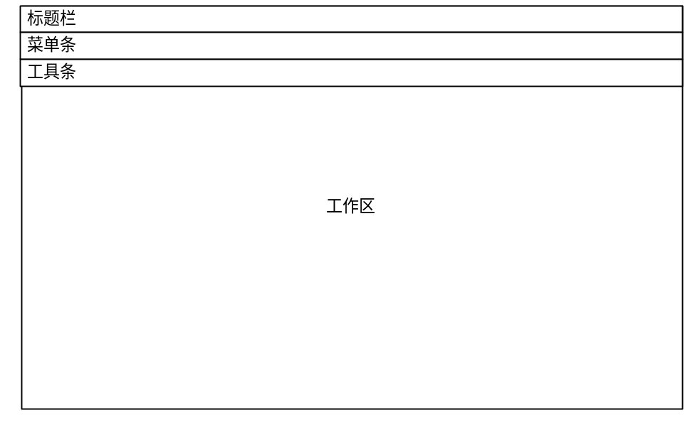采用sheet窗口风格，如下图：
  - 编辑窗口界面
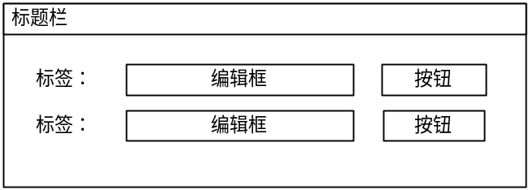采用Response窗口，如下图：

- 系统的重点和难点分析
  - 系统的重点分析
人力资源管理系统最大的特点是不仅对人事基本信息项目和工资项目可由用户自定义，对人事基本资料、事务类别（包括项目）都可以由用户自定义，所以指标管理自然就成为本系统的重点，指标管理采用系统预留字段和用户新增字段两种方式达到系统的这一功能，满足各类用户的不同需求。
  - 系统的难点分析
本系统新增人才库管理，人才库实际上是一个小型的人事档案管理系统，为提高管理效率，系统提供了直接从人才库录用人员的功能，将人才库的相关信息从人才库导入正式人事档案管理系统，由于整个系统的指标表、指标项都是可由用户字定义，这就使得两个库之间的信息交换必须有一个映射关系表来完成，维护映射关系就必须根据两边用户定义的指标、指标项动态进行。
结束语
本报告建立在人力资源管理系统需求分析和人力资源管理系统初步设计基础上，精确描述了系统的实现，设计出系统的蓝图，程序员可以根据此蓝图编写代码。

附录A
一、数据库详细设计
1.系统维护
1.1常数表 consttable
1.2系统表 cc
1.3界面信息表 hr_interface
1.4指标表 hr_syscollect
1.5代码表主表 wf_codecollect
1.6代码表 wf_codeitem
1.7代码系统表 wf_codesystable
1.8方案表 hr_scheme
1.9方案指标主表 hr_schele_m
1.10方案指标明细表 hr_scheme_d
1.11提示消息表 hr_message
1.12系统信息提醒 hr_sysmsg
1.13消息分配表 hr_msg_assign
1.14用户表 operator
1.15用户组主表 hr_group_m
1.16用户组名细表 hr_group_d
1.17权限表 hr_right
1.18部门表 hr_department
1.19权限部门分配表 hr_deptrightshare
1.20校验表 hr_verify
1.21当前用户表 hr_onlineuser
1.22操作日志表 hr_operator_log
1.23变更日志主表 hr_modify_m
1.23变更日志明细表 hr_modify_d
2.人事信息
2.01雇员基本情况表 A01
2.02学习简历表 A02
2.03工作简历表 A03
2.04社会关系表 A04
2.05家庭关系表 A05
2.06体检情况表 A10
2.07人才培训表 A11
2.08奖励惩罚表 A12
2.09工资变动情况 A13
2.10人事档案管理 A14
2.11人员流动情况 A15
2.12保险管理 A16
2.13合同管理 A17
2.14休假管理 A18
2.15职称管理 A19
2.16人员流动 A20
2.17养老保险 old_safety
2.18住房公积 house_collected
2.19媒体信息代码表 emp_info_code
2.20人员媒体信息表 emp_logee_info
2.21查询条件主表 query_save
查询条件明细表 query_condition
3.工资信息
3.1工资表 salary
3.2工资计算公式表 formula
3.3结转公式定义表 carry_formu
3.4个人所得税率表 tax_rate
3.5银行模板类型 bank_type
3.6银行代发映射表 bank
3.7人事条件主表 personsalary_m
3.8人事条件明细表 personsalary_d
4.考勤管理
4.1考勤原始数据表 check_sourse_record
4.2考勤记录表 check_record
4.3考勤结果表 check_result
4.4考勤扣款表 check_money
4.5考勤分类表 code_categery
4.6考勤类别代码表 check_type_code
4.7考勤排班表 arrange_work
4.8节假日表 holiday_table
4.9暂停考勤表 leave_manage
4.10考勤类代码表 item_type_code
4.11轮班规则 turn_ruler
4.12班次表 work_master
4.13班次时间表 work_detail
5.企业人才库
5.1雇员基本情况表 R01
5.2学习简历表 R02
5.3工作简历表 R03
5.4 未聘用原因编码 notbringincause
5.5企业人才库与正式员式库的映射表 hr_emp_mapping
6.报表管理
6.1报表类型 reporttype
6.2报表信息表 reportinfo
6.3口径表 caliber
6.4口径对照表 calibercontrast
6.5报表表达式 report_exp
6.6报表变量 reportvarible
6.7子表 subreportinfo
6.8数据对照表 datacontrast
二、数据库描述
- 1.1常数表 consttable
列名 | 数据类型 | 描述 | 主键否 | 外键 | 为空否
constname | varchar(32) | 常数名称 | √
charvalue | varchar(32) | 字符值 |  |  | √
numbervalue | number(10) | 数字值 |  |  | √
remark | varchar(64) | 备注 |  |  | √
表说明：
记录系统需要的常数值。
- 1.2系统表 hr_systable
列名 | 数据类型 | 描述 | 主键否 | 外键 | 为空否
list_id | number(18) | 序号 | √
tab_name | varchar(32) | 表名 |  | hr_syscollect.obj_id
col_name | varchar(32) | 列名 |  |  | √
col_china_name | varchar(32) | 中文名称 |  |  | √
col_flg | varchar(1) | 字段标志 |  |  | √
datatype | varchar(16) | 数据类型 |  |  | √
data_lenth | integer | 数据长度 |  |  | √
data_digits | integer | 小数位数 |  |  | √
edit_lenth | integer | 编辑长度 |  |  | √
edit_digits | integer | 编辑小数位数 |  |  | √
disp_order | integer | 显示顺序 |  |  | √
code_flg | varchar(1) | 代码标志 |  |  | √
codetype_id | varchar(16) | 代码类名 |  | wf_codecollect.codetype_id | √
disp_col | varchar(32) | 显示字段 |  |  | √
data_col | varchar(32) | 值字段 |  |  | √
create_flg | varchar(1) | 创建标志 |  |  | √
disp_flg | varchar(1) | 显示创建 |  |  | √
pk_flg | varchar(1) | 关键字标志 |  |  | √
null_flg | varchar(1) | 为空标志 |  |  | √
col_alias | varchar(32) | 指标项别名 |  |  | √
select_flg | varchar(1) | 必选项 |  |  | √
表说明：
数据字典----描述系统中所有表及其字段的信息
字段说：
数据类型：该字段的数据类型
数据长度：该字段在数据库中的长度
小数位数：该字段在数据库中的小数位数
编辑长度：用户定义的长度
编辑小数位数：用户定义的小数位数
字段标志：该字段用于区分是系统定义字段还是用户创建字段
Y 用户创建字段
N 固定字段
显示顺序：表明字段的TabOrder属性
代码标志：表明该字段是否是代码类
代码名称：如果代码标志是代码类,则指明代码类编号
显示字段：代码类中显示在用户界面上的字段
值字段： 代码类中用户使用的真实数据字段

创建标志：表明该字段在数据窗口中是否创建
Y表示创建，N表示不创建，缺省为不创建

显示创建：表明该字段是否显示在用户界面上
Y表示显示，N表示不显示，缺省为不显示
关键字标志：该字段是否关键字
Y表示关键字，缺省为不是关键字
为空标志：该字段用于用户输入时能否为空
Y表示不能为空值，N表示可以取空值，缺省为可以取空值
必选项：N 必选
- 1.3界面信息表 hr_interface
列名 | 数据类型 | 描述 | 主键否 | 外键 | 为空否
list_id | decimal | 序号 | √
module_name | varchar(32) | 模块名称 |  |  | √
dw_name | varchar(32) | 数据窗口名称 |  |  | √
col_name | varchar(64) | 项目名称 |  |  | √
disp_style | varchar(1) | 显示风格 |  |  | √
col_x | integer | 横坐标 |  |  | √
col_y | integer | 纵坐标 |  |  | √
col_width | integer | 宽度 |  |  | √
col_height | integer | 高度 |  |  | √
disp_order | integer | 显示顺序 |  |  | √
表说明：记录grid风格数据窗口显示界面信息。
显示风格：数据窗口风格

- 1.4指标表 hr_syscollect
列名 | 数据类型 | 描述 | 主键否 | 外键 | 为空否
obj_id | varchar(32) | 指标编号 | √
obj_name | varchar(32) | 指标名称
obj_flg | varchar(1) | 指标标志
obj_type | varchar(1) | 指标大类 |  |  | √
obj_subtype | varchar(2) | 指标小类
表说明：
记录指标信息（由系统表hr_systable管理其具体指标项）
字段说明：
指标编号：指标集编号（既一张表名）
指标名称： 用户所见表名。
指标标志：指标由谁定义标志
Y 系统定义，N 用户定义
指标大类：区分该指标的归属大类（人员指标，单位指标）
指标小类：区分该人员指标指标的归属（1人员，2事务，3工资）

1.5代码表主表 wf_codecollect
列名 | 数据类型 | 描述 | 是否主键 | 外键 | 是否为空
list_id | number(18) | 流水号 | √
codetype_id | varchar(16) | 代码类编号 |  |  | √
codetype_name | varchar(64) | 代码类名称 |  |  | √
mutilevel_flg | varchar(1) | 是否多级次 |  |  | √
表说明：
描述代码表类型（各种代码类名称、编号）
字段说明：
是否多级次：该代码类是否多级次。(如地名，省下有市)
Y 代表是多级，
N 代表只有一级
缺省为只有一级

- 1.6代码表 wf_codeitem
列名 | 数据类型 | 描述 | 主键否 | 外键 | 为空否
list_id | number(18) | 流水号 | √
codetype_id | varchar(16) | 代码类编号 |  | Wf_codecollect.codetype_id
code_id | varchar(20) | 代码 |  |  | √
code_name | varchar(32) | 名称 |  |  | √
code_forshort | varchar(16) | 简称 |  |  | √
code_spell | varchar(64) | 拼音字头 |  |  | √
code_upid | varchar(20) | 上级代码流水号 |  |  | √
display_flg | varchar(1) | 是否显示 |  |  | √
remark | text | 备注 |  |  | √
col_i | any | 预留字段 |  |  | √
child_flg | varchar(1) | 是否有孩子 |  |  | √
表说明：
记录代码类信息
字段说明：
简称：代码名称的简称
拼音字头：代码名称每个汉字的声母。
是否显示：该字段值用户使用时是否可见
预留字段：没有被用户用的字段 （i是不相等的整数）

- 1.7代码系统表wf_codesystable
列名 | 数据类型 | 描述 | 主键否 | 外键 | 为空否
list_id | number(18) | 流水号 | √
codetype_id | varchar(16) | 代码类编号 |  | Wf_codecollect.codetype_id | √
col_name | varchar(32) | 列名 |  |  | √
col_china_name | varchar(32) | 中文名称 |  |  | √
datatype | varchar(16) | 数据类型 |  |  | √
edit_lenth | integer | 长度 |  |  | √
edit_digits | integer | 小数位数 |  |  | √
disp_order | integer | 显示顺序 |  |  | √
code_flg | varchar(1) | 是否代码 |  |  | √
data_codetype_id | varchar(16) | 代码类 |  |  | √
disp_col | varchar(32) | 显示列 |  |  | √
data_col | varchar(32) | 数剧列 |  |  | √
null_flg | varchar(1) | 是否为空 |  |  | √
display_flg | varchar(1) | 是否显示 |  |  | √
表说明：
描述代码使用情况
字段说明：
是否代码：Y 代表该字段是代码。
(以下子段值当[是否代码]为Y时有效)
代码类：该字段代码类编号。
显示列：用户界面使用的数据列。
数剧列: 实际使用的数据列。
显示标志：表明该字段是否显示在用户界面上

Y表示显示，N表示不显示，缺省为不显示
为空标志：该字段用于用户输入时能否为空
Y表示不能为空值，N表示可以取空值，缺省为可以取空值

- 1.8方案表hr_scheme
列名 | 数据类型 | 描述 | 是否主键 | 外键 | 是否为空
scheme_id | number(18) | 方案编号 | √
scheme_name | varchar(64) | 方案名称 |  |  | √
表说明：
描述用户建的方案

- 1.9方案指标主表hr_scheme_m
列名 | 数据类型 | 描述 | 是否主键 | 外键 | 是否为空
list_id | number(18) | 流水号 | √
scheme_id | number(18) | 方案编号 |  | scheme. scheme_id | √
obj_id | varchar(32) | 指标编号 |  |  | √
obj_order | number(18) | 指标顺序
表说明：
描述用户建的方案内包含的指标
指标编号:方案使用的指标

- 1.10方案指标明细表hr_scheme_d
列名 | 数据类型 | 描述 | 是否主键 | 外键 | 是否为空
list_id | number(18) | 流水号 | √
scheme_m_id | number(18) | 主表流水号 |  | scheme_m.list_id | √
col_list_id | number(18) | 字段流水号 |  | hr_systable.list_id | √
col_order | number(18) | 指标项序号
表说明：
描述用户建的方案中每个指标的使用字段情况
字段流水号：使用指标的字段在hr_systable中的流水号

- 1.11提示消息表hr_message
列名 | 数据类型 | 描述 | 是否主键 | 外键 | 是否为空
meg_key | number(18) | 消息键值 | √
meg_title | varchar(32) | 消息标题 |  |  | √
meg_text | varchar(128) | 提示消息 |  |  | √
meg_icon | varchar(16) | 消息图标 |  |  | √
mes_botton | integer | 消息按钮 |  |  | √
mes_default | integer | 缺省按钮位置 |  |  | √
mes_describle | varchar(128) | 消息描述 |  |  | √
表说明：
描述提示给用户的消息

- 1.12系统信息提醒 hr_sysmsg
列名 | 数据类型 | 描述 | 是否主键 | 外键 | 是否为空
list_id | number(18) | 流水号 | √
subject | varchar(256) | 主题 |  |  | √
trig_time | datetime | 触发时间 |  |  | √
content | long | 消息内容 |  |  | √
auto_del | varchar(1) | 自动删除 |  |  | √
表说明：
定时给用户发送消息
主题：给用户消息的主题
触发时间：发送消息的时间
消息内容：发送给用户消息的内容
自动删除：消息发送后是否自动删除

- 1.13消息分配表 hr_msg_assign
列名 | 数据类型 | 描述 | 是否主键 | 外键 | 是否为空
list_id | number(18) | 流水号 | √
msg_id | number(18) | 消息序号 |  | hr_SysMsg.list_id | √
group_flg | varchar(1) | 组标志 |  |  | √
oper_id | varchar(4) | 用户 |  |  | √
表说明:
某条消息 发送给的那些用户
组标志:该条消息发送给单个用户或是用户组
用户:用户编号或用户组编号

- 1.14用户表 operatir
列名 | 数据类型 | 描述 | 主键否 | 外键 | 为空否
operatorid | varchar(4) | 操作员编号 | √
operatorname | varchar(16) | 操作员姓名 |  |  | √
password | varchar(16) | 用户口令 |  |  | √
表说明:
操作员信息记录。

- 1.15用户组主表 hr_group_m
列名 | 数据类型 | 描述 | 是否主键 | 外键 | 是否为空
groupid | varchar(4) | 用户组编号 | √
group_name | varchar(64) | 用户组名 |  |  | √
表说明:
描述建立的用户组

- 1.16用户组明细表 hr_group_d
列名 | 数据类型 | 描述 | 是否主键 | 外键 | 是否为空
list_id | number(18) | 流水号 | √
group_id | varchar(4) | 用户组编号 |  | hr_operator_group.list_id | √
operatorid | varchar(4) | 用户编号 |  | operator.operatorid | √
表说明:
描述用户组的用户
用户组编号:用户组
用户编号:属于用户组的用户
- 1.17权限表 hr_right
列名 | 数据类型 | 描述 | 是否主键 | 外键 | 是否为空
right_id | varchar(16) | 权限代码 | √
chinesename | varchar(64) | 中文名称 |  |  | √
upid | varchar(16) | 上级代码 |  |  | √
modulemenuflg | varchar(1) | 模块菜单标志 |  |  | √
moduletype | varchar(4) | 报表类型 |  |  | √
modulemenuname | varchar(64) | 模块菜单名称 |  |  | √
表说明:
描述本系统的权限（分为模块权限和菜单权限）。
模块菜单标志 : 描述是是模块还是菜单权限,用“Y”和“N”表示。
模块菜单名称: 模块菜单的在程序中的名称。
报表类型:用于查找属于该模块下的所有报表
- 1.18部门表 hr_department
列名 | 数据类型 | 描述 | 是否主键 | 外键 | 是否为空
dept_id | varchar(16) | 部门编号 | √
um_flg | varchar(2) | 单位/部门标志
dept_name | varchar(64) | 部门名称 |  |  | √
dept_spell | varchar(64) | 汉语拼写 |  |  | √
dept_flg | varchar(1) | 部门标志 |  |  | √
sp_flag | varchar(1) | 特殊标志 |  |  | √
dept_up | varchar(16) | 上级部门 |  |  | √
scheme_id | number(18) | 方案序号 |  |  | √
表说明：
描述单位部门信息及其组织结构
字段说明：
上级部门：该部门所属上级部门
单位/部门标志：该项是单位还是部门

UN 单位 UM部门
部门标志:表示用于人力资源还是工资

0表示人力资源 ，其它备用
特殊标志：说明该部门用途特别
方案序号：该部门分配的方案

- 1.19权限部门分配表 hr_deptrightshare
列名 | 数据类型 | 描述 | 是否主键 | 外键 | 是否为空
list_id | number(18) | 流水号 | √
groupoperatorcode | varchar(4) | 用户/组代码 |  |  | √
groupoperatorflg | varchar(1) | 用户/组标志 |  |  | √
statusflg | varchar(1) | 状态标志 |  |  | √
deptrightcode | varchar(16) | 部门/权限代码 |  |  | √
deptrightflg | varchar(1) | 部门/权限标志 |  |  | √
reportflag | varchar(4) | 报表标志 |  |  | √
表说明:
描述用户/组所有的本系统操作权限（分为部门权限和操作权限）。
用户/组标志: 说明GroupOperatorCode代表的是用户代码还是用户组代码。
状态标志: 描述是否具有这个权限,用“Y”和“N”表示。
部门/权限标志: 表是当前行的权限描述是针对部门还是针对权限。
- 1.20校验表 hr_verify
列名 | 数据类型 | 描述 | 是否主键 | 外键 | 是否为空
list_id | number(18) | 流水号 | √
item_id | number(18) | 焦点项目 |  |  | √
verify | varchar(128) | 规则 |  |  | √
message_id | number (18) | 出错提示信息 |  |  | √
表说明:
描述所有需要验证的指标项、规则、出错提示信息。
焦点项目：按规则校验失败后应设置的焦点项目
规则：数据验证规则，规则优先级按流水号排序，所有数据先做有效性验证。
规则[1]：不能为空；(数字，日期，字符)
规则[2]：不能重复；相关字段字符串（列 “COL_1;COL_2;”）构造SQL 的WHERE 语句。
规则[3]：条件为真。（列 “? > 12 AND ? <200”,用输入该指标项值替代‘？’，构成条件）
出错提示信息：验证出错信息序号（记录消息提示序号hr_message.mes_key）
- 1.21当前用户表 hr_onlineuser
列名 | 数据类型 | 描述 | 是否主键 | 外键 | 是否为空
operatorid | varchar(4) | 用户编号 | √
online_flg | varchar(1) | 在线标志 |  |  | √
regtime | datetime | 登陆时间 |  |  | √
表说明：
描述用户登陆系统信息。

- 1.22操作日志 hr_operate_log
列名 | 数据类型 | 描述 | 主键否 | 外键 | 为空否
list_id | decimal | 日志编号 | √
moduleno | varchar(16) | 模块编号 |  | √ | √
start_time | datetime | 进入时间 |  |  | √
end_time | datetime | 退出时间 |  |  | √
operatorid | varchar(4) | 用户编号 |  | √ | √
computer_name | varchar(64) | 计算机名 |  |  | √
表说明：记录操作人员进入模块信息日志。
- 1.23变更日志主表 hr_modify_m
列名 | 数据类型 | 描述 | 主键否 | 外键 | 为空否
list_id | number(18) | 序号 | √
operatorid | varchar(4) | 操作人代码 |  |  | √
moduletypeid | varchar(2) | 模块分类 |  |  | √
moduleno | varchar(16) | 模块编号 |  |  | √
modi_type | varchar(32) | 变更类别 |  |  | √
modi_time | date | 变更时间 |  |  | √
computer_name | varchar(64) | 计算机名称 |  |  | √
remark | long | 备注 |  |  | √
表说明：记录操作人员进入模块信息日志。
- 1.24变更日志明细表 hr_modify_d
列名 | 数据类型 | 描述 | 主键否 | 外键 | 为空否
list_id | number(18) | 序号 | √
list_id_m | number(18) | 主表序号 |  |  | √
item_name | varchar(32) | 变更项目 |  |  | √
modi_brfore | varchar(4) | 变更前内容 |  |  | √
modi_after | varchar(4000) | 变更后内容 |  |  | √
表说明：记录操作人员修改信息日志。

- 2.01雇员基本情况表 A01
列名 | 数据类型 | 描述 | 是否主键 | 外键 | 是否为空
emp_id | number(18) | 流水号 | √
a0101 | varchar(18 | 人员编号 |  |  | √
a0104 | varchar(30) | 姓名 |  |  | √
a0107 | varchar(1) | 性别 |  |  | √
a0111 | date | 出生日期 |  |  | √
a0114 | varchar(6) | 籍贯 |  |  | √
a0117 | varchar(6) | 出生地 |  |  | √
a0121 | varchar(2) | 民族 |  |  | √
a0124 | varchar(2) | 健康状况 |  |  | √
a0127 | varchar(1) | 婚姻状况 |  |  | √
a0131 | varchar(1) | 个人身份 |  |  | √
a0134 | varchar(2) | 家庭出身 |  |  | √
a0137 | varchar(2) | 本人成分 |  |  | √
a0141 | date | 参加工作时间 |  |  | √
a0144 | date | 进入本系统工作时间 |  |  | √
a0147 | date | 现身份起始时间 |  |  | √
a0151 | number(2) | 连续工龄 |  |  | √
a0154 | varchar(1) | 用工形式 |  |  | √
a0155 | varchar(1) | 劳动合同制用人形式 |  |  | √
a0157 | varchar(1) | 用工期限 |  |  | √
a0161 | varchar(3) | 职业类别 |  |  | √
a0164 | varchar(6) | 现从事专业 |  |  | √
a0167 | varchar(2) | 享受待遇级别 |  |  | √
a0171 | varchar(6) | 户口所在地 |  |  | √
a0174 | varchar(1) | 户口性质 |  |  | √
a0177 | varchar(18) | 身份证号 |  |  | √
a0181 | varchar(1) | 港澳台侨属标识 |  |  | √
e0102 | varchar(1) | 干部录聘标识 |  |  | √
e0104 | varchar(3) | 干部录聘用来源 |  |  | √
e0106 | varchar(2) | 干部选聘审批单位 |  |  | √
e0108 | date | 干部录聘时间 |  |  | √
e0110 | varchar(2) | 减员途径 |  |  | √
e0112 | date | 减员时间 |  |  | √
e0114 | varchar(2) | 公务员录用来源 |  |  | √
e0116 | varchar(1) | 公务员特殊考试标识 |  |  | √
e0118 | varchar(1) | 进入跨地域标识 |  |  | √
e0120 | date | 公务员录用时间 |  |  | √
e0122 | varchar(2) | 部门 |  |  | √
e0124 | varchar(2) | 籍贯(描述) |  |  | √
e0126 | varchar(2) | 出生地(描述) |  |  | √
e0141 | number(3) | 年龄 |  |  | √
e0305 | varchar(2) | 进入方式 |  |  | √
e0340 | date | 转正时间 |  |  | √
e0355 | varchar(2) | 特殊项标识 |  |  | √
scheme_id | number(18) | 人员类型 |  |  | √
- 2.02学习简历表 A02
列名 | 数据类型 | 描述 | 主键否 | 外键 | 为空否
Listid | number(18) | 序号 | √
a0401 | date | 入学时间 |  |  | √
a0402 | date | 毕业时间 |  |  | √
a0403 | varchar(64) | 学校 |  |  | √
a0404 | varchar(64) | 专业 |  |  | √
a0405 | varchar(10) | 学制 |  |  | √
a0406 | varchar(10) | 学位 |  |  | √
emp_id | varchar(16 | 人员编码 |  |  | √
a0407 | long | 备注 |  |  | √
- 2.03工作简历表 a03
列名 | 数据类型 | 描述 | 主键否 | 外键 | 为空否
list_id | number(18) | 序号 | √
emp_id | number(18) | 人员编号
a0301 | date | 进厂时间
a0302 | date | 离厂时间 |  |  | √
a0303 | varchar(64) | 单位
a0304 | varchar(16) | 职务 |  |  | √
a0305 | varchar(16) | 联系人 |  |  | √
a0306 | varchar(20) | 联系电话 |  |  | √
a0307 | varchar(32) | 部门 |  |  | √
a0308 | long | 备注 |  |  | √
- 2.04社会关系表 A04
列名 | 数据类型 | 描述 | 主键否 | 外键 | 为空否
List_id | number(18) | 序号 | √
emp_id | number(18) | 人员编码 |  |  | √
a0401 | varchar(32) | 姓名 |  |  | √
a0402 | varchar(32) | 关系 |  |  | √
a0403 | varchar(64) | 单位 |  |  | √
a0404 | varchar(32) | 职务 |  |  | √
a0405 | varchar(20) | 电话 |  |  | √
a0406 | varchar(64) | 单位地址 |  |  | √
a0407 | long | 备注 |  |  | √
- 2.05家庭关系表a05
列名 | 数据类型 | 描述 | 主键否 | 外键 | 为空否
list_id | number(18) | 序号 | √
emp_id | number(18) | 人员编码 |  |  | √
a0501 | varchar(32) | 姓名 |  |  | √
a0502 | varchar(10) | 关系 |  |  | √
a0503 | varchar(100) | 单位 |  |  | √
a0504 | varchar(32) | 职务 |  |  | √
a0505 | varchar(20) | 电话 |  |  | √
a0506 | long | 备注 |  |  | √
- 2.06体检情况表 a10
列名 | 数据类型 | 描述 | 主键否 | 外键 | 为空否
list_id | number(18) | 序号 | √
emp_id | number(18) | 人员编码 |  |  | √
a1001 | date | 体检日期 |  |  | √
a1002 | varchar(32) | 医院 |  |  | √
a1003 | varchar(10) | 结果 |  |  | √
a1004 | long | 备注 |  |  | √
- 2.07人才培训表 a11
列名 | 数据类型 | 描述 | 主键否 | 外键 | 为空否
list_id | number(18) | 培训编号 | √
emp_id | number(18) | 人员编号
a1101 | date | 开始时间 |  |  | √
a1102 | date | 结束时间 |  |  | √
a1103 | varchar(128) | 学习内容 |  |  | √
a1104 | varchar(128) | 学习地点 |  |  | √
a1105 | varchar(64) | 证书名称 |  |  | √
a1106 | number(8) | 课时数 |  |  | √
a1107 | varchar(64) | 备注 |  |  | √
- 2.08奖励惩罚表 a12
列名 | 数据类型 | 描述 | 主键否 | 外键 | 为空否
list_id | number(18) | 编号 | √
emp_id | number(18) | 人员编号
a1201 | date | 奖励惩罚时间 |  |  | √
a1202 | varchar(3) | 奖励惩罚类别 |  |  | √
a1203 | varchar(128) | 原因 |  |  | √
a1204 | varchar(3) | 奖惩标志 |  |  | √
a1205 | varchar(64) | 备注 |  |  | √
- 2.09工资变动情况a13
列名 | 数据类型 | 描述 | 主键否 | 外键 | 为空否
list_id | number(18) | 序号 | √
emp_id | number(18) | 人员编号 |  | √ | √
a1301 | date | 批准时间 |  |  | √
a1302 | varchar(64) | 工资类别 |  |  | √
a1303 | varchar(4) | 变动原因 |  | √ | √
a1304 | varchar(128) | 依据文件 |  |  | √
a1305 | varchar(4) | 增减级数 |  |  | √
a1306 | number(10,2) | 变动数额 |  |  | √
a1307 | varchar(64) | 工资级数 |  |  | √
a1308 | number(10,2) | 批准工资额 |  |  | √
a1309 | number(10,2) | 起薪时间 |  |  | √
a1310 | varchar(128) | 批准文件 |  |  | √
a1311 | long | 备注 |  |  | √
- 2.10人事档案管理a14
列名 | 数据类型 | 描述 | 主键否 | 外键 | 为空否
list_id | number(18) | 序号 | √
emp_id | number(18) | 人员编号 |  |  | √
a1401 | varchar(16) | 档案编号 |  |  | √
a1402 | varchar(4) | 档案类别 |  |  | √
a1403 | date | 转入时间 |  |  | √
a1404 | varchar(128) | 档案来处 |  |  | √
a1405 | date | 转出时间 |  |  | √
a1406 | varchar(128) | 档案去处 |  |  | √
remark | long | 备注 |  |  | √
- 2.11人员流动情况a15
列名 | 数据类型 | 描述 | 主键否 | 外键 | 为空否
list_id | number(18) | 序号 | √
emp_id | number(18) | 人员编号 |  |  | √
a1501 | varchar(2) | 进出状态 |  |  | √
a1502 | varchar(2) | 流动类别 |  |  | √
a1503 | varchar(2) | 社会身份 |  |  | √
a1504 | varchar(64) | 来去单位 |  |  | √
a1505 | varchar(2) | 流动原因 |  |  | √
a1506 | datetime | 流动时间 |  |  | √
a1507 | long | 备注 |  |  | √
- 2.12保险管理a16
列名 | 数据类型 | 描述 | 主键否 | 外键 | 为空否
list_id | number(18) | 序号 | √
emp_id | number(18) | 人员编号 |  |  | √
a1601 | varchar(2) | 保险类别 |  |  | √
a1602 | number(18,5) | 投保额 |  |  | √
a1603 | number(18,5) | 投保费 |  |  | √
a1604 | number(6) | 投保月数 |  |  | √
a1605 | varchar(10) | 投保年度 |  |  | √
a1606 | long | 备注 |  |  | √
- 2.13合同管理a17
列名 | 数据类型 | 描述 | 主键否 | 外键 | 为空否
list_id | number(18) | 序号 | √
emp_id | number(18) | 人员编号 |  |  | √
a1701 | varchar(8) | 职务 |  |  | √
a1702 | varchar(16) | 合同期限 |  |  | √
a1703 | date | 开始时间 |  |  | √
a1704 | date | 结束时间 |  |  | √
a1705 | long | 备注 |  |  | √
- 2.14休假管理 a18
列名 | 数据类型 | 描述 | 主键否 | 外键 | 为空否
list_id | number(18) | 序号 | √
emp_id | number(18) | 人员编号 |  |  | √
a1801 | varchar(2) | 休假类别 |  |  | √
a1802 | date | 起始日期 |  |  | √
a1803 | date | 终止日期 |  |  | √
a1804 | long | 备注 |  |  | √
a1805 | varchar(64) | 休假地点 |  |  | √
- 2.15职称管理 a19
列名 | 数据类型 | 描述 | 主键否 | 外键 | 为空否
list_id | number(18) | 序号 | √
emp_id | number(18) | 人员编号 |  |  | √
a1901 | varchar(3) | 职称 |  |  | √
a1902 | varchar(64) | 授证单位 |  |  | √
a1903 | date | 授证日期 |  |  | √
a1904 | long | 备注 |  |  | √
a1905 | date | 聘用日期 |  |  | √
- 2.16人员流动 a20
列名 | 数据类型 | 描述 | 主键否 | 外键 | 为空否
list_id | number(18) | 序号 | √
emp_id | number(18) | 人员编号 |  |  | √
a2001 | varchar(16) | 原部门 |  |  | √
a2002 | varchar(4) | 原职务 |  |  | √
a2003 | varchar(16) | 现部门 |  |  | √
a2004 | varchar(4) | 现职务 |  |  | √
a2005 | date | 起始日期 |  |  | √
a2006 | date | 结束日期 |  |  | √
a2007 | long | 备注 |  |  | √
- 2.17养老保险 old_safety
列名 | 数据类型 | 描述 | 主键否 | 外键 | 为空否
list_id | number(18) | 序号 | √ |  | √
emp_id | number(18) | 人员编号 |  |  | √
curyear | varchar(4) | 年份 |  |  | √
m1 | number(18,5) | 一月份 |  |  | √
m2 | number(18,5) | 二月份 |  |  | √
m3 | number(18,5) | 三月份 |  |  | √
m4 | number(18,5) | 四月份 |  |  | √
m5 | number(18,5) | 五月份 |  |  | √
m6 | number(18,5) | 六月份 |  |  | √
m7 | number(18,5) | 七月份 |  |  | √
m8 | number(18,5) | 八月份 |  |  | √
m9 | number(18,5) | 九月份 |  |  | √
m10 | number(18,5) | 十月份 |  |  | √
m11 | number(18,5) | 十一月份 |  |  | √
m12 | number(18,5) | 十二月份 |  |  | √
sp | number(18,5) | 社评 |  |  | √
- 2.18住房公积(house_collected)
列名 | 数据类型 | 描述 | 主键否 | 外键 | 为空否
list_id | number(18) | 序号 | √
emp_id | number(18) | 人员编号 |  |  | √
curyear | varchar(4) | 年份 |  |  | √
m1 | number(18,5) | 一月份 |  |  | √
m2 | number(18,5) | 二月份 |  |  | √
m3 | umber(18,5) | 三月份 |  |  | √
m4 | number(18,5) | 四月份 |  |  | √
m5 | number(18,5) | 五月份 |  |  | √
m6 | number(18,5) | 六月份 |  |  | √
m7 | number(18,5) | 七月份 |  |  | √
m8 | number(18,5) | 八月份 |  |  | √
m9 | number(18,5) | 九月份 |  |  | √
m10 | number(18,5) | 十月份 |  |  | √
m11 | number(18,5) | 十一月份 |  |  | √
m12 | number(18,5) | 十二月份 |  |  | √
- 2.19媒体信息代码表 emp_info_code
列名 | 数据类型 | 描述 | 主键否 | 外键 | 为空否
list_id | number(18) | 序号 | √
name | varchar(32) | 名称 |  |  | √
describe | varchar(256) | 文件后缀 |  |  | √

- 2.20人员媒体信息表 emp_logee_info
列名 | 数据类型 | 描述 | 主键否 | 外键 | 为空否
list_id | number(18) | 序号 | √
emp_id | number(18) | 人员编号 |  |  | √
emp_info | blob | 人员信息 |  |  | √
describe | varchar(64) | 描述 |  |  | √
filename | varchar(64) | 文件名 |  |  | √
filetype | varchar(4) | 文件类型 |  |  | √
filesize | varchar(16) | 文件大小 |  |  | √
disporder | number(5) | 顺序 |  |  | √
- 2.21 查询条件主表 query_save
列名 | 数据类型 | 描述 | 主键否 | 外键 | 为空否
list_id | number(18) | 流水号 | √
obj_id | varchar(32) | 指标序号
oper_id | varchar(4) | 操作员编号
name | varchar2(64) | 查询名称
scheme_id | number(18) | 人员类型
- 2.22 查询条件明细表 query_condition
列名 | 数据类型 | 描述 | 主键否 | 外键 | 为空否
list_id | number(18) | 流水号 | √
l_bracket | varchar(1) | 左括号
item | varchar2(64) | 指标项目
operator | varchar2(16) | 操作符
display | varchar2(64) | 显示值
code | varchar2(64) | 代码值
r_bracke | varchar(1) | 右括号
logic | varchar(3) | 逻辑符
name | number(18) | 查询名称 |  | √

- 3.1工资表 salary
列名 | 数据类型 | 描述 | 主键否 | 外键 | 为空否
list_id | number(18) | 序号 | √
emp_id | number(18) | 人员编号 |  | a01.emp_id
cur_year | varchar(4) | 当前年号 |  |  | √
cur_month | varchar(2) | 当前月号 |  |  | √
tax | number(18,5) | 个人所得税 |  |  | √
remain | number(18,5) | 累计扣零 |  |  | √
cur_remain | number(18,5) | 当月扣零 |  |  | √
all_salary | number(18,5) | 应发合计 |  |  | √
sub_salary | number(18,5) | 应扣合计 |  |  | √
real_salary | number(18,5) | 实发合计 |  |  | √
dept_id | varchar(16) | 人员所在部门 |  |  | √
foreign_flag | varchar(1) | 中外人员标志 |  |  | √
pause_salary | varchar(1) | 停发标志 |  |  | √
表说明：
- 3.2工资计算公式表 formula
列名 | 数据类型 | 描述 | 主键否 | 外键 | 为空否
formula_id | number(18) | 序号 | √
formula_item | varchar(32) | 计算项目 |  |  | √
condition | long | 条件式 |  |  | √
result1 | long | 符合条件的结果 |  |  | √
result2 | long | 不符合条件的结果 |  |  | √
resulttype | varchar(1) | 结果类型 |  |  | √
scheme_id | number(18) | 方案 |  |  | √
表说明：
结果类型：用于标记运算结果的数据。
1 原数
2 取整
- 取尾
- 3.3结转公式定义表 carry_formu
列名 | 数据类型 | 描述 | 主键否 | 外键 | 为空否
list_id | number(18) | 序号 | √
sourse_item | varchar(32) | 源项 |  |  | √
object_item | varchar(32) | 目标项 |  |  | √
- 3.4个人所得税率表 tax_rate
列名 | 数据类型 | 描述 | 主键否 | 外键 | 为空否
list_id | number(18) | 序号 | √
lower_limit | number(18) | 下限 |  |  | √
upper_limit | number(18) | 上限 |  |  | √
tax_rate | number(5)) | 税率 |  |  | √
rebound | number(18) | 返还金额 |  |  | √
- 3.5银行模板类型 bank_type
列名 | 数据类型 | 描述 | 主键否 | 外键 | 为空否
list_id | number(18) | 序号 | √
name | varchar(64) | 银行模板名称 |  |  | √
- 3.6银行代发映射表 bank
列名 | 数据类型 | 描述 | 主键否 | 外键 | 为空否
list_id | nubmer(18) | 序号 | √
bankid | nubmer(18) | 银行模板编号 |  |  | √
col_name | varchar(64) | 列名 |  |  | √
datatype | varchar(16) | 数据类型 |  |  | √
datalenth | number(18) | 数据长度 |  |  | √
datadigits | nubmer(18) | 小数位数 |  |  | √
salaryitem | varchar(32) | 对应工资项目 |  |  | √
itemdata | varchar(64) | 字段值 |  |  | √
disp_order | number(5) | 顺序 |  |  | √

- 4.1考勤原始数据表 check_sourse_record
列名 | 数据类型 | 描述 | 主键否 | 外键 | 为空否
list_id | number(18) | 序号 | √
emp_id | varchar(18) | 人员编号 |  | √ | √
datetime | date | 刷卡时间 |  | √ | √
- 4.2人员标号卡号对照表
列名 | 数据类型 | 描述 | 主键否 | 外键 | 为空否
list_id | number(18) | 流水号 | √
emp_id | varchar(18) | 人员序号 |  |  | √
card_no | varchar(32) | 卡号 |  |  | √
- 4.3考勤记录表 check_record
列名 | 数据类型 | 描述 | 主键否 | 外键 | 为空否
list_id | number(18) | 序号 | √
emp_id | varchar(18) | 人员序号 |  |  | √
card_timd | date | 刷卡时间 |  |  | √
flag | varchar(2) | 进出标志 |  |  | √
remark | long | 备注 |  |  | √
date1 | date | 班次时间 |  |  | √
- 4.4考勤结果表 check_result
列名 | 数据类型 | 描述 | 主键否 | 外键 | 为空否
list_id | number(18) | 序号 | √
emp_id | varchar(18) | 人员序号 |  |  | √
date1 | date | 日期 |  |  | √
start_time | date | 班次开始时间 |  |  | √
end_time | date | 班次结束时间 |  |  | √
item_id | varchar(18) | 结果状态 |  |  | √
flag | varchar(1) | 修改标志 |  |  | √
remark | long | 备注 |  |  | √
start_job | date | 进入时间 |  |  | √
end_job | date | 出去时间 |  |  | √
work_id | number(18) | 班次状态 |  |  | √
status | number(18) | 状态 |  |  | √
- 4.5考勤扣款表 check_money
列名 | 数据类型 | 描述 | 主键否 | 外键 | 为空否
list_id | number(18) | 序号 | √
emp_id | varchar(18) | 人员编号 |  |  | √
money | numbar(18) | 扣款金额 |  |  | √
- 4.6考勤分类表 code_categery
列名 | 数据类型 | 描述 | 主键否 | 外键 | 为空否
list_id | number(18) | 序号(代码) | √
name | varchar(32) | 名称 |  |  | √
describle | varchar(255) | 描述 |  |  | √
- 4.7考勤类别代码表 check_type_code
列名 | 数据类型 | 描述 | 主键否 | 外键 | 为空否
list_id | number(18) | 序号(代码) | √
item_name | varchar(32) | 项目名称 |  |  | √
table_display | varchar(1) | 是否显示 |  |  | √
money | number(5,2) | 金额 |  |  | √
late_time | float | 迟到时间 |  |  | √
flag | varchar(1) | 标志 |  |  | √
code_categery_id | number(18) | 代码类别 |  |  | √
notedit | varchar(1) | 编辑标志 |  |  | √
sign | varchar(18) | 特殊符号标志 |  |  | √
- 4.8考勤排班表 arrange_work
列名 | 数据类型 | 描述 | 主键否 | 外键 | 为空否
list_id | number(18) | 序号 | √
emp_id | varchar(18) | 人员序号 |  |  | √
work_id | number(18) | 班次 |  |  | √
c_date | date | 时间 |  |  | √
start_time | date | 开始时间 |  |  | √
end_time | date | 结束时间 |  |  | √
status | number(18) | 状态 |  |  | √
worked_days | float | 工作天数 |  |  | √
is_auto | varchar(1) | 是否自动排班标志 |  |  | √
dept_id | varchar(16) | 部门 |  |  | √
next | number(18) | 下一班次 |  |  | √
first | varchar(1) | 开始标志 |  |  | √
special_work | varchar(1) | 特殊班次标志 |  |  | √
- 4.9节假日表 holiday_table
列名 | 数据类型 | 描述 | 主键否 | 外键 | 为空否
list_id | number(18) | 序号 | √
holiday_name | varchar(64) | 假日名称 |  |  | √
start_date | date | 开始日期 |  |  | √
end_date | date | 结束日期 |  |  | √
salary_quo | float | 工资系数 |  |  | √
is_work | varchar(1) | 是否上班标志 |  |  | √
- 4.10暂停考勤表 leave_manage
列名 | 数据类型 | 描述 | 主键否 | 外键 | 为空否
list_id | number(18) | 序号 | √
emp_no | varchar(32) | 人员编号 |  | √
c_date | date | 批准日期 |  |  | √
start_time | date | 开始日期 |  |  | √
end_time | date | 结束日期 |  |  | √
leave | varchar(32) | 事由 |  | √
permiter | varchar(32) | 批准人 |  | √
remark | long | 备注
flag | varchar(1) | 是否整日标志 |  |  | √
- 4.11考勤类代码表 item_type_code
列名 | 数据类型 | 描述 | 主键否 | 外键 | 为空否
item_id | varchar(4) | 代码 | √
name | varchar(32) | 考勤类名称 |  |  | √
- 4.12轮班规则 turn_ruler
列名 | 数据类型 | 描述 | 主键否 | 外键 | 为空否
list_id | number(18) | 序号 | √
emp_id | varchar(32) | 人员序号 |  |  | √
ruler | varchar(1000) | 规则 |  |  | √
ruler_list | varchar(1000) | 规则列表 |  |  | √
last_date | date | 最后日期 |  |  | √
is_auto | varchar(1) | 是否规律班次 |  |  | √
- 4.13班次主表 work_master
列名 | 数据类型 | 描述 | 主键否 | 外键 | 为空否
work_id | number(18) | 班次 | √
work_name | varchar(32) | 班次名称 |  |  | √
next_work | number(18) | 下一班次 |  |  | √
remark | date | 备注 |  |  | √
work_days | varchar(255) | 工作日数
rest_days | float | 休息日数
salary_quo | float | 工资系数 |  |  | √
is_auto | varchar(1) | 是否规律班次 |  |  | √
- 4.13班次时间表 work_detail
列名 | 数据类型 | 描述 | 主键否 | 外键 | 为空否
list_id | number(18) | 序号 | √
work_id | number(18) | 班次 |  | √
start_time | date | 上班时间 |  |  | √
end_time | date | 下班时间 |  |  | √
remark | date | 备注 |  |  | √

- 5.1雇员基本情况表 r01
列名 | 数据类型 | 描述 | 是否主键 | 外键 | 是否为空
emp_id | number(18) | 流水号 | √
a0101 | varchar(18) | 人员编号 |  |  | √
a0104 | varchar(30) | 姓名 |  |  | √
a0107 | varchar(1) | 性别 |  |  | √
a0111 | date | 出生日期 |  |  | √
a0114 | varchar(6) | 籍贯 |  |  | √
a0117 | varchar(6) | 出生地 |  |  | √
a0121 | varchar(2) | 民族 |  |  | √
a0124 | varchar(2) | 健康状况 |  |  | √
a0127 | varchar(1) | 婚姻状况 |  |  | √
a0131 | varchar(1) | 个人身份 |  |  | √
a0141 | date | 参加工作时间 |  |  | √
a0171 | varchar(6) | 户口所在地 |  |  | √
a0177 | varchar(18) | 身份证号 |  |  | √
flag | varchar(1) | 标志 |  |  | √
flag | Varchar(4) | 未聘用原因 |  |  | √
字段说明：
标志：标志该人员是否经过分流
- 5.2学习简历表 r02
列名 | 数据类型 | 描述 | 主键否 | 外键 | 为空否
list_id | number(18) | 序号 | √
a0401 | date | 入学时间 |  |  | √
a0402 | date | 毕业时间 |  |  | √
a0403 | varchar(64) | 学校 |  |  | √
a0404 | varchar(64) | 专业 |  |  | √
a0405 | varchar(10) | 学制 |  |  | √
a0406 | varchar(10) | 学位 |  |  | √
emp_id | varchar(16 | 人员编码 |  |  | √
a0407 | long | 备注 |  |  | √
- 5.3工作简历表 r03
列名 | 数据类型 | 描述 | 主键否 | 外键 | 为空否
list_id | number(18) | 序号 | √
emp_id | varcha(16) | 人员编号 |  |  | √
a0301 | date | 进厂时间 |  |  | √
a0302 | date | 离厂时间 |  |  | √
a0303 | varchar(64) | 单位 |  |  | √
a0304 | varchar(16) | 职务 |  |  | √
a0305 | varchar(16) | 联系人 |  |  | √
a0306 | varchar(20) | 联系电话 |  |  | √
a0307 | varchar(32) | 部门 |  |  | √
a0308 | long | 备注 |  |  | √
- 5.4 未聘用原因编码 notbringincause
列名 | 数据类型 | 描述 | 是否主键 | 外键 | 是否为空
causecode | varchar(4) | 原因编号 | √
causename | varchar(50) | 原因名称 |  |  | √
causedetail | long | 原因说明 |  |  | √
- 5.5企业人才库与正式员式库的映射表 hr_emp_mapping
列名 | 数据类型 | 描述 | 是否主键 | 外键 | 是否为空
list_id | number(18) | 流水号 | √
sourcetable | varchar(64) | 原表名 |  |  | √
sourcefield | varchar(64) | 原列名 |  |  | √
targettable | varchar(64) | 目标表名 |  |  | √
targetfield | varchar(64) | 目标列名 |  |  | √
tableflg | varchar(1) | 表标志 |  |  | √
字段说明：
表标志：标志该该对应关系是表关系或字段关系
- 6.1报表类型 reporttype
列名 | 数据类型 | 描述 | 主键否 | 外键 | 为空否
reporttypeid | varchar(3) | 报表类编号 | √
reporttype | varchar(64) | 报表类名称 |  |  | √
- 6.2报表信息表 reportinfo
列名 | 数据类型 | 描述 | 主键否 | 外键 | 为空否
reportid | varchar(1) | 报表编号 | √
reporttypeid | varchar(3) | 报表类型 |  |  | √
reportname | varchar(128) | 报表名称 |  |  | √
reportcategory | varchar(1) | 报表类别 |  |  | √
reportproperty | varchar(1) | 报表属性 |  |  | √
titlelines | number(10) | 表题行数 |  |  | √
headerlines | number(10) | 表头行数 |  |  | √
detaillines | number(10) | 标题行数 |  |  | √
footerlines | number(10) | 表尾行数 |  |  | √
reportcols | number(10) | 报表列数 |  |  | √
vts_name | varchar(32) | 报表格式名称 |  |  | √
startrow | number(10) | 起始行 |  |  | √
startcol | number(10) | 起始列 |  |  | √
report_vts | blob | 报表 |  |  | √
- 6.3口径表caliber
列名 | 数据类型 | 描述 | 主键否 | 外键 | 为空否
coliberid | varchar(16) | 口径编号 | √
calibername | varchar(64) | 口径名称 |  |  | √
rc | varchar(1) | 行列口径标志 |  |  | √
startrow | number(10) | 起始行 |  |  | √
startcol | number(10) | 起始列 |  |  | √
rcnums | number(10) | 行列数 |  |  | √
displaycols | varchar(4000) | 显示数据字段 |  |  | √
tables | varchar(4000) | 涉及的表 |  |  | √
condition | varchar(4000) | 条件 |  |  | √
datacols | varchar(128) | 特征数据字段 |  |  | √
topcaliberid | varchar(16) | 上级口径编号 |  |  | √
endrow | number(10) | 结束行 |  |  | √
endcol | number(10) | 结束列 |  |  | √
reportid | varchar(16) | 报表编号 |  |  | √
order_cols | varchar(128) | 排序栏位 |  |  | √
r_startrow | varchar(4000) | 相对起始行 |  |  | √
r_startcol | varchar(4000) | 相对起始列 |  |  | √
r_endrow | varchar(4000) | 相对截止行 |  |  | √
r_endcol | varchar(4000) | 相对截止列 |  |  | √
is_relative | varchar(1) | 是否相对口径 |  |  | √
is_constlen | varchar(1) | 是否定长 |  |  | √
r_rcnums | varchar(4000) | 相对行列数 |  |  | √
t_sql | varchar(4000) | 定长口径查询语句 |  |  | √
- 6.4口径对照表 calibercontrast
列名 | 数据类型 | 描述 | 主键否 | 外键 | 为空否
contrastid | varchar(18) | 对照编号 | √
reportid | varchar(16) | 报表编号 | √
caliberid | varchar(16) | 口径编号 |  |  | √
calibervalue | varchar(255) | 口径值 |  |  | √
rc | varchar(1) | 行列标志 |  |  | √
rcnum | number(18) | 行列号 |  |  | √
data_type | varchar(16) | 特征值类型 |  |  | √
- 6.5报表表达式 report_exp
列名 | 数据类型 | 描述 | 主键否 | 外键 | 为空否
reportid | varchar(16) | 报表编号 | √
exp_id | number(18) | 表达式编号 | √
start_row | varchar(4000) | 起始行号 |  |  | √
start_col | varchar(4000) | 起始列号 |  |  | √
exp | varchar(4000) | 表达式 |  |  | √
rcsum | varchar(4000) | 行列数 |  |  | √
rc | varchar(1) | 行列标志 |  |  | √
merge | varchar(1) | 是否合并 |  |  | √
- 6.6报表变量 reportvarible
列名 | 数据类型 | 描述 | 主键否 | 外键 | 为空否
variblename | varchar(32) | 变量名称 | √
reportid | varchar(16) | 报表编号 | √
varibleexplain | varchar(64) | 变量说明 |  |  | √
varibletype | varchar(16) | 变量类型 |  |  | √
iscode | varchar(1) | 是否代码 |  |  | √
code_name | varchar(32) | 代码表名 |  |  | √
disp_col | varchar(32) | 显示字段 |  |  | √
data_col | varchar(32) | 值字段 |  |  | √
disp_order | number(10) | 顺序 |  |  | √
- 6.7子表 subreportinfo
列名 | 数据类型 | 描述 | 主键否 | 外键 | 为空否
subreportid | varchar(16) | 子表编号 | √
subreportname | varchar(64) | 子表名称
reportid | varchar(16) | 报表编号 | √ |  | √
startrow | float | 起始行 |  |  | √
startcol | float | 起始列 |  |  | √
rowcaliberid | varchar(16) | 行口径编号 |  |  | √
colcaliberid | varchar(16) | 列口径编号 |  |  | √
tables | varchar(4000) | 涉及表 |  |  | √
datacols | varchar(128) | 数剧列 |  |  | √
rowcaliberdatacols | varchar(128) | 行口径数据 |  |  | √
colcaliberdatacols | varchar(128) | 列口径数据 |  |  | √
condition | varchar(4000) | 条件 |  |  | √
- 6.8 数据对照表 datacontrast
列名 | 数据类型 | 描述 | 主键否 | 外键 | 为空否
datacontrastid | number(18) | 对照表编号 | √
subreportid | varchar2(16) | 子表编号 |  | √
reportid | varchar2(16) | 报表编号 |  | √
rowno | float | 行号 |  |  | √
colno | float | 列号 |  |  | √
datavalue | number(18,2) | 数据 |  |  | √

